Универзитет у Београду
Факултет организационих наука
Катедра за софтверско инжењерство


Семинарски рад из предмета
Пројектовање софтвера

Софтверски систем за изнајмљивање конзола у Јава окружењу

Ментор: проф. др Синиша Влајић Студент: Сара Новковић
Број индекса: 2023-0163

Београд, 2025.

Садржај
1. Увод 4
2. Прикупљање корисничких захтева 5
2.1 Вербални опис 5
2.2 Случајеви коришћења 7
3. Анализа 18
3.1 Понашање софтверског система - Одређивање системских операција на основу сценарија случаја коришћења 18
3.2 Понашање софтверског система - Секвенцни дијаграми случаја коришћења 21
3.3 Понашање софтверског система - Дефинисање уговора о системским операцијама 32
3.4 Структура софтверског система – Концептуални (доменски) модел 34
3.5 Структура софтверског система – Релациони модел 36
3.6 Табела структурних и вредносних ограничења релационог модела 37
4. Пројектовање 40
4.1 Пројектовање корисничког интерфејса 41
4.1.1 Пројектовање екранских форми 41
4.2 Пројектовање апликационе логике 97
4.2.1 Комуникација са клијентима 97
4.2.2 Контролер апликационе логике 97
4.2.3 Пословна логика 97
4.3 Пројектовање складишта података 107
5. Имплементација 110
6. Тестирање 114
7. Закључак 115

Попис слика
Слика 1. ДС1: Дијаграми секвенци случаја коришћења – Креирај изнајмљивање 23
Слика 2. ДС1: Дијаграми секвенци случаја коришћења – Креирај изнајмљивање, алтертанивни сценарио 1 24
Слика 3. ДС1: Дијаграми секвенци случаја коришћења – Креирај изнајмљивање, алтертанивни сценарио 2 25
Слика 4. ДС2: Дијаграми секвенци случаја коришћења – Претражи изнајмљивање 26
Слика 5. ДС2: Дијаграми секвенци случаја коришћења – Претражи изнајмљивање, алтернативни сценарио 1 27
Слика 6. ДС2: Дијаграми секвенци случаја коришћења – Претражи изнајмљивање, алтернативни сценарио 2 28
Слика 7. ДС3: Дијаграми секвенци случаја коришћења – Промени изнајмљивање 29
Слика 8. ДС3: Дијаграми секвенци случаја коришћења – Промени изнајмљивање, алтернативни сценарио 1 30
Слика 9. ДС3: Дијаграми секвенци случаја коришћења – Промени изнајмљивање, алтернативни сценарио 2 31
Слика 10. ДС3: Дијаграми секвенци случаја коришћења – Промени изнајмљивање, алтернативни сценарио 3 32
Слика 11 Концептуални модел 37
Слика 12 Тронивојска архитектура 42
Слика 13 Покренут серверски програм 44
Слика 14 Покренут сервер 44
Слика 15 Угашен сервер 45
Слика 16 Конфигурација базе 45
Слика 17 Конфигурација порта 46
Слика 18 СК8 - Пријави оператер 47
Слика 19 Оператер уноси корисничко име и шифру 47
Слика 20 Корисничко име и шифра су исправни 48
Слика 21 Алтернативни сценарио 1, Корисничко име и шифра нису исправни 48
Слика 22 Алтернативни сценарио 2, Не може да се отвори главна форма и мени 48
Слика 23 Оператер је улогован 49
Слика 24 СК1 – Оператер уноси податке о изнајмљивању 50
Слика 25 Систем је запамтио изнајмљивање 51
Слика 26 Систем не може да запамти изнајмљивање 52
Слика 27 СК2 - Претражи изнајмљивање 53
Слика 28 Систем је нашао изнајмљивања по задатим критеријумима 54
Слика 29 Пронађена изнајмљивања 55
Слика 30 Оператер бира изнајмљивање 56
Слика 31 Систем је нашао изнајмљивање 57
Слика 32 Пронађено изнајмљивање 58
Слика 33 Алтернативни сценарио 1, систем не може да нађе изнајмљивања по задатим критеријумима 59
Слика 34 Алтернативни сценарио 2, систем не може да нађе изнајмљивање 60
Слика 35 СК3 - Промени изнајмљивање 61
Слика 36 Систем је нашао изнајмљивања по задатим критеријумима 62
Слика 37 Оператер бира изнајмљивање 63
Слика 38 Систем је нашао изнајмљивање 64
Слика 39 Пронађена изнајмљивања 65
Слика 40 Оператер уноси (мења) податке о изнајмљивању 66
Слика 41 Систем је запамтио изнајмљивање 67
Слика 42 Алтернативни сценарио 1, систем не може да нађе изнајмљивања по задатим критеријумима 68
Слика 43 Алтернативни сценарио 2, систем не може да нађе изнајмљивање 69
Слика 44 Алтернативни сценарио 3, систем не може да запамти изнајмљивање 70
Слика 45 СК4 - Креирај клијент 71
Слика 46 Оператер уноси податке о клијенту 72
Слика 47 Систем је запамтио клијента 72
Слика 48 Алтернативни сценарио 1, систем не може да запамти клијента 73
Слика 49 СК5 - Претражи клијент 74
Слика 50 Оператер бира критеријуме на основу којих претражује клијенте 75
Слика 51 Систем је нашао клијенте по задатим критеријумима 76
Слика 52 Пронађени клијенти 77
Слика 53 Оператер бира клијента 78
Слика 54 Систем је нашао клијента 79
Слика 55 Приказани подаци о клијенту 79
Слика 56 Алтернативни сценарио 1, систем не може да нађе клијенте по задатим критеријумима 80
Слика 57 Алтернативни сценарио 2, систем не може да нађе клијента 81
Слика 58 СК6 - Промени клијент 82
Слика 59 Оператер бира критеријуме на основу којих претражује клијенте 83
Слика 60 Систем је нашао клијенте по задатим критеријумима 84
Слика 61 Пронађени клијенти 85
Слика 62 Оператер бира клијента 86
Слика 63 Систем је нашао клијента 87
Слика 64 Приказ података о клијенту 87
Слика 65 Оператер уноси (мења) податке о клијенту 88
Слика 66 Систем је запамтио клијента 88
Слика 67 Систем не може да нађе клијенте по задатом критеријуму 89
Слика 68 Систем не може да нађе клијента 90
Слика 69 Систем не може да запамти клијента 91
Слика 70 СК7 - Обриши клијент 92
Слика 71 Оператер бира критеријуме на основу којих претражује клијенте 93
Слика 72 Систем је нашао клијенте по задатим критеријумима 94
Слика 73 Оператер бира клијента 95
Слика 74 Систем је обрисао клијента 96
Слика 75 Систем не може да нађе клијенте по задатим критеријумима 97
Слика 76 Систем не може да обрише клијента 98
Слика 77 СК21 - Убаци терминсмене 99
Слика 78 Оператер уноси податке о термину смене 99
Слика 79 Систем је запамтио термин смене 99
Слика 80 Систем не може да запамти термин смене 100
Слика 81 Уговор УГ1 101
Слика 82 Уговор УГ2 102
Слика 83 Уговор УГ3 102
Слика 84 Уговор УГ4 103
Слика 85 Уговор УГ5 104
Слика 86 Уговор УГ6 105
Слика 87 Уговор УГ7 106
Слика 88 Уговор УГ8 106
Слика 89 Класа ClanskaKartica 107
Слика 90 Класа Iznajmljivanje 107
Слика 91 Класа IznajmljivanjePretraga 107
Слика 92 Класа Klijent 108
Слика 93 Класа KlijentPretraga 108
Слика 94 Класа Konzola 108
Слика 95 Класа Operater 109
Слика 96 Класа OperaterTerminSmene 109
Слика 97 Класа StavkaIznajmljivanja 109
Слика 98 Класа TerminSmene 109
Слика 99 Интерфејс OpstiDomenskiObjekat 110
Слика 100 Табела clanskakartica, alter table 111
Слика 101 Табела clanskakartica, подаци 111
Слика 102 Табела iznajmljivanje, alter table 111
Слика 103 Табела iznajmljivanje, подаци 111
Слика 104 Табела клијент, alter table 111
Слика 105 Табела klijent, подаци 112
Слика 106 Табела konzola, alter table 112
Слика 107 Табела konzola, подаци 112
Слика 108 Табела оperater, alter table 112
Слика 109 Табела operater, подаци 112
Слика 110 Табела operater-terminsmene, alter table 112
Слика 111 Табела operater-terminsmene, подаци 112
Слика 112 Табела stavkaiznajmljivanja, alter table 113
Слика 113 Табела stavkaiznajmljivanja, подаци 113
Слика 114 Табела terminsmene, alter table 113
Слика 115 Табела terminsmene, подаци 113
Слика 116 Архитектура софтверског система 114
Слика 117 Структура система 115
Слика 118 Брокер базе података 116
Слика 119 Понашање система 117
Слика 120 Контролер 118
Слика 121 Заједнички пројекат 119
Слика 122 Серверски пројекат 1 120
Слика 123 Серверски пројекат 2 121
Слика 124 Клијентски пројекат 1 122
Слика 125 Клијентски пројекат 2 122

Попис табела
Табела 1 - Структурна и вредносна ограничења табеле Operater 40
Табела 2 - Структурна и вредносна ограничења табеле Konzola 40
Табела 3 - Структурна и вредносна ограничења табеле ClanskaKartica 40
Табела 4 - Структурна и вредносна ограничења табеле TerminSmene 41
Табела 5 - Структурна и вредносна ограничења табеле Klijent 41
Табела 6 - Структурна и вредносна ограничења табеле Iznajmljivanje 42
Табела 7 - Структурна и вредносна ограничења табеле StavkaIznajmljivanja 42
Табела 8 - Структурна и вредносна ограничења табеле Operater-TerminSmene 42

1. Увод

Овај семинарски рад бави се развојем софтверског система за праћење изнајмљивања гејминг конзола у Јава окружењу. Имплементирана апликација представља комплетан информациони систем намењен управљању и евидентирању пословања у оквиру сервиса за изнајмљивање конзола, са циљем да се олакша свакодневно пословање.
Тема рада проистиче из потребе за модернизацијом и дигитализацијом пословних процеса у малим и средњим предузећима. У сервисима за изнајмљивање опреме често се сусрећемо са папиролошким начином вођења евиденције, што може довести до грешака и неефикасности, а посебно до немогућности благовременог увида у то да ли је одређени уређај у датом тренутку слободан или већ резервисан. Циљ овог рада је да се кроз развој софтверског решења омогући једноставно и поуздано праћење изнајмљивања и управљање подацима о клијентима и конзолама.
Систем је концептуално заснован на четири основна апстрактна концепта:
- Пружалац услуге - Оператер, који је одговоран за креирање и управљање изнајмљивањима.
- Прималац услуге - Клијент, који поседује чланску картицу.
- Документ који описује процес пружања услуге - Изнајмљивање, које садржи податке о трансакцији и ставке са конзолама.
- Шифарници - Конзола и ТерминСмене, који представљају основне производе и распоред рада оператера у систему.
Конкретни концепти су међусобно повезани на следећи начин: Једно изнајмљивање се издаје за једног клијента и креира га један оператер. Изнајмљивање се састоји од једне или више ставки, при чему свака ставка садржи податке о одређеној конзоли (период изнајмљивања, број сати, цена). Конзоле су дефинисане својим називом, произвођачем и ценом по сату. Поред тога, систем омогућава распоређивање оператера по терминима смена и проверу временског преклапања приликом резервације конзоле, чиме се спречава да иста конзола буде изнајмљена двоструко у истом термину.
Имплементација је изведена коришћењем Јава програмског језика у комбинацији са Swing графичким библиотекама за израду корисничког интерфејса. Примењени су принципи објектно-оријентисаног програмирања, као и вишеслојна архитектура која раздваја презентациони слој (форме), пословну логику (контролери и системске операције) и слој података (репозиторијуми и базе података). Комуникација између клијентског и серверског дела апликације остварена је помоћу сокета, чиме је постигнута модуларност и скалабилност система.
Овај рад детаљно описује анализу, дизајн и имплементацију наведеног система, као и све кораке потребне за његово успешно функционисање. Кроз конкретне примере и дијаграме, биће приказано како је теоријски модел преточен у функционалну апликацију која задовољава све постављене захтеве.

2. Прикупљање корисничких захтева

2.1 Вербални опис

Потребно је направити Софтверски систем за изнајмљивање конзола у Јава окружењу. Софтверски систем, односно његова пословна логика (у општем смислу), састоји се из следећих апстрактних концепата:
а) пружалац услуге
б) прималац услуге
ц) документ који описује процес пружања услуге
д) шифарници у којима се налазе подаци о конкретним концептима који се користе у процесу пружања услуге, а који нису пружалац услуге, прималац услуге или документ који описује процес пружања услуге.
У наведеном софтверском систему пружалац услуге је Оператер, прималац услуге је Клијент, документ који описује процес пружања услуге је Изнајмљивање. Шифарници су Конзола, ТерминСмене, ЧланскаКартица.

Конкретни концепти су између себе повезани на следећи начин:
Преко изнајмљивања је могуће изнајмити више конзола. Изнајмљивање је повезано са једним оператером и једним клијентом. Клијент је везан за једну чланску картицу. Оператер може бити везан за више термина смене, док термин смене може бити везана за више оператера.
При пријављивању на софтверски систем потребно је обезбедити аутентификацију (преко корисничког имена и шифре) корисника софтверског система.
Потребно је обезбедити следеће функционалности за наведене конкретне концепте:

Редни број  концепта | Концепт | Функционалности
1. | Изнајмљивање | Креирај, Претражи, Промени
2. | Клијент | Креирај, Претражи, Промени, Обриши
3. | Оператер | Пријави, Креирај, Претражи, Промени, Обриши
4. | Конзола | Креирај, Претражи, Промени, Обриши
5. | ЧланскаКартица | Креирај, Претражи, Промени, Обриши
6 | ТерминСмене | Убаци, Претражи, Промени, Обриши
7. | Ставка изнајмљивања
8. | Оператер-ТерминСмене

Табела 1: Повезивање концепата и функционалности

Функционалностима софтверског система се приступа преко главног менија који има следећу структуру:
1. Документи
1.1 Изнајмљивање
2. Пружалац услуге
2.1 Оператер
3. Прималац услуге
3.1 Клијент
4. Шифарници
4.1 Конзола,
4.2 ТерминСмене,
4.3 ЧланскаКартица,
5. Подешавања софтверског система
6. О програму

2.2 Случајеви коришћења

На основу наведених функционалности концепата уочени су следећи случајеви коришћења:
Шифра случаја коришћења | Назив случаја коришћења | Предуслови С.К. (листе) | Критеријуми претраживања се односе на:
SK1 | СК1- Убаци изнајмљивање | Учитане су листе: a) Оператер b) Клијент c) Конзола
SK2 | СК2- Претражи изнајмљивање |  | a) Изнајмљивање b) Оператер c) Клијент d) Конзола
SK3 | СК3- Промени изнајмљивање | Учитане су листе: a) Оператер b) Клијент c) Конзола | a) Изнајмљивање b) Оператер c) Клијент d) Конзола
SK4 | СК4- Убаци клијент | Учитане су листе: a) ЧланскаКартица
SK5 | СК5- Претражи клијент |  | a) Клијент b) ЧланскаКартица
SK6 | СК6- Промени клијент | Учитане су листе: a) ЧланскаКартица | a) Клијент b) ЧланскаКартица
SK7 | СК7- Обриши клијент |  | a) Клијент b) ЧланскаКартица
SK8 | СК8- Пријави оператер
SK9 | СК9- Креирај оператер | Учитане су листе: a) ТерминСмене
SK10 | СК10- Претражи оператер |  | a) Оператер b) ТерминСмене
SK11 | СК11- Промени оператер | Учитане су листе: a) ТерминСмене | a) Оператер b) ТерминСмене
SK12 | СК12- Обриши оператер |  | a) Оператер b) ТерминСмене
SK13 | СК13- Убаци конзола
SK14 | СК14- Претражи конзола |  | a) Конзола
SK15 | СК15- Промени конзола |  | a) Конзола
SK16 | СК16- Обриши конзола |  | a) Конзола
SK17 | СК17- Убаци чланскакартица
SK18 | СК18- Претражи чланскакартица |  | a) ЧланскаКартица
SK19 | СК19- Промени чланскакартица |  | a) ЧланскаКартица
SK20 | СК20- Обриши чланскакартица |  | a) ЧланскаКартица
SK21 | СК21- Убаци терминсмене
SK22 | СК22- Претражи терминсмене |  | a) ТерминСмене
SK23 | СК23- Промени терминсмене |  | a) ТерминСмене
SK24 | СК24- Обриши терминсмене |  | a) ТерминСмене
SK25 | СК25- Креирај стручна спрема
SK26 | СК26- Убаци стручна спрема
SK27 | СК27- Претражи стручна спрема |  | a) Стручна спрема
SK28 | СК28- Промени стручна спрема |  | a) Стручна спрема
SK29 | СК29- Обриши стручна спрема |  | a) Стручна спрема
Табела 2: Случајеви коришћења софтверског система

За следеће случајеве коришћења ћемо дати детаљан опис:

СК1- Креирај изнајмљивање
СК2- Претражи изнајмљивање
СК3- Промени изнајмљивање
СК4- Креирај клијент
СК5- Претражи клијент
СК6- Промени клијент
СК7- Обриши клијент
СК8- Пријави оператер
СК21- Убаци терминсмене
Табела 3: Случајеви коришења за које ће бити дат детаљан опис

СК1- Убаци изнајмљивање

Назив СК
Убаци изнајмљивање

Актори СК
Оператер

Учесници СК
Оператер, кориснички интерфејс (клијентски програм) и систем (серверски програм)

Предуслови: Кориснички интерфејс (клијентски програм) и систем (серверски програм) су покренути. Оператер je пријављен под својом шифром. Систем приказује форму за рад са изнајмљивањем. Учитане су листе: a) Оператер b) Клијент c) Конзола

Основни сценарио СК:

1. Оператер уноси податке о изнајмљивању. (АПУСО)
2. Оператер контролише да ли је коректно унео податке о изнајмљивању. (АНСО)
3. Оператер позива систем да запамти податке о изнајмљивању. (АПСО)
4. Систем памти податке о изнајмљивању. (СО)
5. Систем приказује оператеру изнајмљивање и поруку: “Систем је запамтио изнајмљивање.” (ИА)

Алтернативна сценарија:

5.1 Уколико систем не може да запамти податке о изнајмљивању он приказује оператеру поруку: “Систем не може да запамти изнајмљивање”. (ИА)

СК2- Претражи изнајмљивање

Назив СК
Претражи изнајмљивање

Актори СК
Оператер

Учесници СК
Оператер, кориснички интерфејс (клијентски програм) и систем (серверски програм)

Предуслови: Кориснички интерфејс (клијентски програм) и систем (серверски програм) су покренути. Оператер je пријављен под својом шифром. Кориснички интерфејс приказује форму за рад са изнајмљивањем. На наведеној екранској форми су дефинисани критеријуми, који се односе на: a) Изнајмљивање b) Оператер c) Клијент d) Конзола, који ће да врате листу изнајмљивања.

Основни сценарио СК:

1. Оператер бира критеријуме на основу којих претражује изнајмљивања. (АПУСО)
2. Оператер позива систем да нађе изнајмљивања по задатим критеријумима. (АПСО)
3. Систем тражи изнајмљивања по задатим критеријумима. (СО)
4. Систем приказује оператеру изнајмљивања и поруку: “Систем је нашао изнајмљивања по задатим критеријумима”. (ИА)
5. Оператер бира изнајмљивање. (АПУСО)
6. Оператер позива систем да нађе изнајмљивање. (АПСО)
7. Систем тражи изнајмљивање. (СО)
8. Систем приказује оператеру изнајмљивање и поруку: “Систем је нашао изнајмљивање”. (ИА)

Алтернативна сценарија:

4.1 Уколико систем не може да нађе изнајмљивања он приказује оператеру поруку: “Систем не може да нађе изнајмљивања по задатим критеријумима”. Прекида се извршење сценариjа. (ИА)
8.1 Уколико систем не може да нађе изнајмљивање он приказује оператеру поруку: “Систем не може да нађе изнајмљивање ”.(ИА)

СК3- Промени изнајмљивање

Назив СК
Промени изнајмљивање

Актори СК
Оператер

Учесници СК
Оператер, кориснички интерфејс (клијентски програм) и систем (серверски програм)

Предуслови: Кориснички интерфејс (клијентски програм) и систем (серверски програм) су покренути. Оператер je пријављен под својом шифром. Кориснички интерфејс приказује форму за рад са изнајмљивањем. На наведеној екранској форми су дефинисани критеријуми, који се односе на: a) Изнајмљивање b) Оператер c) Клијент d) Конзола, који ће да врате листу изнајмљивања. Учитане су листе: a) Оператер b) Клијент c) Конзола

Основни сценарио СК:

1. Оператер бира критеријуме на основу којих претражује изнајмљивања. (АПУСО)
2. Оператер позива систем да нађе изнајмљивања по задатим критеријумима. (АПСО)
3. Систем тражи изнајмљивања по задатим критеријумима. (СО)
4. Систем приказује оператеру изнајмљивања и поруку: “Систем је нашао изнајмљивања по задатим критеријумима”. (ИА)
5. Оператер бира изнајмљивање. (АПУСО)
6. Оператер позива систем да нађе изнајмљивање. (АПСО)
7. Систем тражи изнајмљивање. (СО)
8. Систем приказује оператеру изнајмљивање и поруку: “Систем је нашао изнајмљивање”. (ИА)
9. Оператер уноси (мења) податке о изнајмљивању. (АПУСО)
10. Оператер контролише да ли је коректно унео податке о изнајмљивању. (АНСО)
11. Оператер позива систем да запамти податке о изнајмљивању. (АПСО)
12. Систем памти податке о изнајмљивању. (СО)
13. Систем приказује оператеру изнајмљивање и поруку: “Систем је запамтио изнајмљивање.” (ИА)

Алтернативна сценарија:

4.1 Уколико систем не може да нађе изнајмљивања он приказује оператеру поруку: “Систем не може да нађе изнајмљивања по задатом критеријуму”. Прекида се извршење сценариjа. (ИА)
8.1 Уколико систем не може да нађе изнајмљивање он приказује оператеру поруку: “Систем не може да нађе изнајмљивање ”. Прекида се извршење сценариа. (ИА)
13.1 Уколико систем не може да запамти податке о изнајмљивању он приказује оператеру поруку: “Систем не може да запамти изнајмљивање”. (ИА)

СК4- Убаци клијент

Назив СК
Креирај клијент

Актори СК
Оператер

Учесници СК
Оператер, кориснички интерфејс (клијентски програм) и систем (серверски програм)

Предуслови: Кориснички интерфејс (клијентски програм) и систем (серверски програм) су покренути. Оператер je пријављен под својом шифром. Систем приказује форму за рад са клијентом. Учитане су листе: a) ЧланскаКартица

Основни сценарио СК:

1. Оператер уноси податке о клијенту. (АПУСО)
2. Оператер контролише да ли је коректно унео податке о клијенту. (АНСО)
3. Оператер позива систем да запамти податке о клијенту. (АПСО)
4. Систем памти податке о клијенту. (СО)
5. Систем приказује оператеру клијента и поруку: “Систем је запамтио клијента.” (ИА)

Алтернативна сценарија:

5.1 Уколико систем не може да запамти податке о клијенту он приказује оператеру поруку: “Систем не може да запамти клијента”. (ИА)

СК5- Претражи клијент

Назив СК
Претражи клијент

Актори СК
Оператер

Учесници СК
Оператер, кориснички интерфејс (клијентски програм) и систем (серверски програм)

Предуслови: Кориснички интерфејс (клијентски програм) и систем (серверски програм) су покренути. Оператер je пријављен под својом шифром. Кориснички интерфејс приказује форму за рад са клијентом. На наведеној екранској форми су дефинисани критеријуми, који се односе на: a) Клијент b) ЧланскаКартица, који ће да врате листу клијената.

Основни сценарио СК:

1. Оператер бира критеријуме на основу којих претражује клијенте. (АПУСО)
2. Оператер позива систем да нађе клијенте по задатим критеријумима. (АПСО)
3. Систем тражи клијенте по задатим критеријумима. (СО)
4. Систем приказује оператеру клијенте и поруку: “Систем је нашао клијенте по задатим критеријумима”. (ИА)
5. Оператер бира клијента. (АПУСО)
6. Оператер позива систем да нађе клијента. (АПСО)
7. Систем тражи клијента. (СО)
8. Систем приказује оператеру клијента и поруку: “Систем је нашао клијента”. (ИА)

Алтернативна сценарија:

4.1 Уколико систем не може да нађе клијенте он приказује оператеру поруку: “Систем не може да нађе клијенте по задатим критеријумима”. Прекида се извршење сценариjа. (ИА)
8.1 Уколико систем не може да нађе клијента он приказује оператеру поруку: “Систем не може да нађе клијента ”.(ИА)

СК6- Промени клијент

Назив СК
Промени клијент

Актори СК
Оператер

Учесници СК
Оператер, кориснички интерфејс (клијентски програм) и систем (серверски програм)

Предуслови: Кориснички интерфејс (клијентски програм) и систем (серверски програм) су покренути. Оператер je пријављен под својом шифром. Кориснички интерфејс приказује форму за рад са клијентом. На наведеној екранској форми су дефинисани критеријуми, који се односе на: a) Клијент b) ЧланскаКартица, који ће да врате листу клијената. Учитане су листе: a) ЧланскаКартица

Основни сценарио СК:

1. Оператер бира критеријуме на основу којих претражује клијенте. (АПУСО)
2. Оператер позива систем да нађе клијенте по задатим критеријумима. (АПСО)
3. Систем тражи клијенте по задатим критеријумима. (СО)
4. Систем приказује оператеру клијенте и поруку: “Систем је нашао клијенте по задатим критеријумима”. (ИА)
5. Оператер бира клијента. (АПУСО)
6. Оператер позива систем да нађе клијента. (АПСО)
7. Систем тражи клијента. (СО)
8. Систем приказује оператеру клијента и поруку: “Систем је нашао клијента”. (ИА)
9. Оператер уноси (мења) податке о клијенту. (АПУСО)
10. Оператер контролише да ли је коректно унео податке о клијенту. (АНСО)
11. Оператер позива систем да запамти податке о клијенту. (АПСО)
12. Систем памти податке о клијенту. (СО)
13. Систем приказује оператеру клијента и поруку: “Систем је запамтио клијента.” (ИА)

Алтернативна сценарија:

4.1 Уколико систем не може да нађе клијенте он приказује оператеру поруку: “Систем не може да нађе клијенте по задатом критеријуму”. Прекида се извршење сценариjа. (ИА)
8.1 Уколико систем не може да нађе клијента он приказује оператеру поруку: “Систем не може да нађе клијента ”. Прекида се извршење сценариа. (ИА)
13.1 Уколико систем не може да запамти податке о клијенту он приказује оператеру поруку: “Систем не може да запамти клијента”. (ИА)

СК7- Обриши клијент

Назив СК
Обриши клијент

Актори СК
Оператер

Учесници СК
Оператер, кориснички интерфејс (клијентски програм) и систем (серверски програм)

Предуслови: Кориснички интерфејс (клијентски програм) и систем (серверски програм) су покренути. Оператер je пријављен под својом шифром. Кориснички интерфејс приказује форму за рад са клијентом. На наведеној екранској форми су дефинисани критеријуми, који се односе на: a) Клијент b) ЧланскаКартица, који ће да врате листу клијената.

Основни сценарио СК:

1. Оператер бира критеријуме на основу којих претражује клијенте. (АПУСО)
2. Оператер позива систем да нађе клијенте по задатим критеријумима. (АПСО)
3. Систем тражи клијенте по задатим критеријумима. (СО)
4. Систем приказује оператеру клијенте и поруку: “Систем је нашао клијенте по задатим критеријумима”. (ИА)
5. Оператер бира клијента. (АПУСО)
6. Оператер позива систем да нађе клијента. (АПСО)
7. Систем тражи клијента. (СО)
8. Систем приказује оператеру клијента и поруку: “Систем је нашао клијента”. (ИА)
9. Оператер позива систем да обрише клијента. (АПСО)
10. Систем брише клијента. (СО)
11. Систем приказује оператеру поруку: “Систем је обрисао клијента.” (ИА)

Алтернативна сценарија:

4.1 Уколико систем не може да нађе клијенте он приказује оператеру поруку: “Систем не може да нађе клијенте по задатим критеријумима”. Прекида се извршење сценарија. (ИА)
8.1 Уколико систем не може да нађе клијента он приказује оператеру поруку: “Систем не може да нађе клијента ”. Прекида се извршење сценарија. (ИА)
11.1 Уколико систем не може да обрише клијента он приказује оператеру поруку: “Систем не може да обрише клијента”. (ИА)

СК8- Пријави оператер

Назив СК
Пријави оператер

Актори СК
Оператер

Учесници СК
Оператер, кориснички интерфејс (клијентски програм) и систем (серверски програм)

Предуслови: Кориснички интерфејс (клијентски програм) и систем (серверски програм) су покренути. Кориснички интерфејс приказује форму за пријављивање.

Основни сценарио СК:

1. Оператер уноси корисничко име и шифру. (АПУСО)
2. Оператер контролише да ли је коректно унео корисничко име и шифру. (АНСО)
3. Оператер позива систем да провери корисничко име и шифру. (АПСО)
4. Систем проверава корисничко име и шифру. (СО)
5. Систем приказује оператеру поруку: “Корисничко име и шифра су исправни.” (ИА)
6. Кориснички интерфејс позива главни форму и мени. (КИПГФМ)

Алтернативна сценарија:

5.1 Уколико систем провером установи да корисничка шифра и/или шифра нису исправни он приказује оператеру поруку: “Корисничко име и шифра нису исправни ”. (ИА)
6.1 Уколико кориснички интерфејс не може да отвори главну форму и мени приказује продавцу поруку: “Не може да се отвори главна форма и мени”. (НПГФМ)

Постуслови: Отворена главна форма и мени.

СК21- Убаци терминсмене

Назив СК
Убаци терминсмене

Актори СК
Оператер

Учесници СК
Оператер, кориснички интерфејс (клијентски програм) и систем (серверски програм)

Предуслови: Кориснички интерфејс (клијентски програм) и систем (серверски програм) су покренути. Оператер je пријављен под својом шифром. Систем приказује форму за рад са термином смене.

Основни сценарио СК:

1. Оператер уноси податке о термину смене. (АПУСО)
2. Оператер контролише да ли је коректно унео податке о термину смене. (АНСО)
3. Оператер позива систем да запамти податке о термину смене. (АПСО)
4. Систем памти податке о термину смене. (СО)
5. Систем приказује оператеру термин смене и поруку: “Систем је запамтио термин смене.” (ИА)

Алтернативна сценарија:

5.1 Уколико систем не може да запамти податке о термину смене он приказује оператеру поруку: “Систем не може да запамти термин смене”. (ИА)

3. Анализа

3.1 Понашање софтверског система - Одређивање системских операција на основу сценарија случаја коришћења

На основу наведених случајева коришћења уочене су следеће системске операције:

Шифра случаја коришћења | Назив случаја коришћења | Системске операције
SK1 | СК1- Убаци изнајмљивање | 1. signal UbacijIznajmljivanje(Iznajmljivanje) 2. signal PromeniIznajmljivanje(Iznajmljivanje) 3. signal vratiListuSviOperater(Lista<Operater>) 4. signal vratiListuSviKlijent(Lista<Klijent>) 5. signal vratiListuSviKonzola(Lista<Konzola>)
SK2 | СК2- Претражи изнајмљивање | 1. signal PretraziIznajmljivanje(Iznajmljivanje) 2. signal vratiListuIznajmljivanje(kriterijumIznajmljivanje, Lista<Iznajmljivanje>) 3. signal vratiListuIznajmljivanje(kriterijumOperater, Lista<Iznajmljivanje>) 4. signal vratiListuIznajmljivanje(kriterijumKlijent, Lista<Iznajmljivanje>) 5. signal vratiListuIznajmljivanje(kriterijumKonzola, Lista<Iznajmljivanje>)
SK3 | СК3- Промени изнајмљивање | 1. signal PromeniIznajmljivanje(Iznajmljivanje) 2. signal PretraziIznajmljivanje(Iznajmljivanje) 3. signal vratiListuSviOperater(Lista<Operater>) 4. signal vratiListuSviKlijent(Lista<Klijent>) SO6
SK4 | СК4- Убаци клијент | 1. signal UbaciKlijent(Klijent) 2. signal PromeniKlijent(Klijent) 3. signal vratiListuSviClanskaKartica(Lista<ClanskaKartica>)
SK5 | СК5- Претражи клијент | 1. signal PretraziKlijent(Klijent) 2. signal vratiListuKlijent(kriterijumKlijent, Lista<Klijent>) 3. signal vratiListuKlijent(kriterijumClanskaKartica, Lista<Klijent>)
SK6 | СК6- Промени клијент | 1. signal PromeniKlijent(Klijent) 2. signal PretraziKlijent(Klijent) 3. signal vratiListuSviClanskaKartica(Lista<ClanskaKartica>) 4. signal vratiListuKlijent(kriterijumKlijent, Lista<Klijent>) 5. signal vratiListuKlijent(kriterijumClanskaKartica, Lista<Klijent>)
SK7 | СК7- Обриши клијент | 1. signal ObrisiKlijent(Klijent) 2. signal vratiListuKlijent(kriterijumKlijent, Lista<Klijent>) 3. signal vratiListuKlijent(kriterijumClanskaKartica, Lista<Klijent>)
SK8 | СК8- Пријави оператер | 1. signal PrijaviOperater(korisnickoIme, sifra)
SK9 | СК9- Креирај оператер | 1. signal KreirajOperater(Operater) 2. signal PromeniOperater(Operater) 3. signal vratiListuSviTerminSmene(Lista<TerminSmene>)
SK10 | СК10- Претражи оператер | 1. signal PretraziOperater(Operater) 2. signal vratiListuOperater(kriterijumOperater, Lista<Operater>) 3. signal vratiListuOperater(kriterijumTerminSmene, Lista<Operater>)
SK11 | СК11- Промени оператер | 1. signal PromeniOperater(Operater) 2. signal PretraziOperater(Operater) 3. signal vratiListuSviTerminSmene(Lista<TerminSmene>) 4. signal vratiListuOperater(kriterijumOperater, Lista<Operater>) 5. signal vratiListuOperater(kriterijumTerminSmene, Lista<Operater>)
SK12 | СК12- Обриши оператер | 1. signal ObrisiOperater(Operater) 2. signal vratiListuOperater(kriterijumOperater, Lista<Operater>) 3. signal vratiListuOperater(kriterijumTerminSmene, Lista<Operater>)
SK13 | СК13- Убаци конзола | 1. signal UbaciKonzola(Konzola) 2. signal PromeniKonzola(Konzola)
SK14 | СК14- Претражи конзола | 1. signal PretraziKonzola(Konzola) 2. signal vratiListuKonzola(kriterijumKonzola, Lista<Konzola>)
SK15 | СК15- Промени конзола | 1. signal PromeniKonzola(Konzola) 2. signal PretraziKonzola(Konzola) 3. signal vratiListuKonzola(kriterijumKonzola, Lista<Konzola>)
SK16 | СК16- Обриши конзола | 1. signal ObrisiKonzola(Konzola) 2. signal vratiListuKonzola(kriterijumKonzola, Lista<Konzola>)
SK17 | СК17- Убаци чланскакартица | 1. signal UbaciClanskaKartica(ClanskaKartica) 2. signal PromeniClanskaKartica(ClanskaKartica)
SK18 | СК18- Претражи чланскакартица | 1. signal PretraziClanskaKartica(ClanskaKartica) 2. signal vratiListuClanskaKartica(kriterijumClanskaKartica, Lista<ClanskaKartica>)
SK19 | СК19- Промени чланскакартица | 1. signal PromeniClanskaKartica(ClanskaKartica) 2. signal PretraziClanskaKartica(ClanskaKartica) 3. signal vratiListuClanskaKartica(kriterijumClanskaKartica, Lista<ClanskaKartica>)
SK20 | СК20- Обриши чланскакартица | 1. signal ObrisiClanskaKartica(ClanskaKartica) 2. signal vratiListuClanskaKartica(kriterijumClanskaKartica, Lista<ClanskaKartica>)
SK21 | СК21- Убаци терминсмене | 1. signal UbaciTerminSmene(TerminSmene) 2. signal PromeniTerminSmene(TerminSmene)
SK22 | СК22- Претражи терминсмене | 1. signal PretraziTerminSmene(TerminSmene) 2. signal vratiListuTerminSmene(kriterijumTerminSmene, Lista<TerminSmene>)
SK23 | СК23- Промени терминсмене | 1. signal PromeniTerminSmene(TerminSmene) 2. signal PretraziTerminSmene(TerminSmene) 3. signal vratiListuTerminSmene(kriterijumTerminSmene, Lista<TerminSmene>)
SK24 | СК24- Обриши терминсмене | 1. signal ObrisiTerminSmene(TerminSmene) 2. signal vratiListuTerminSmene(kriterijumTerminSmene, Lista<TerminSmene>)
Табела 4: Системске операције случаја коришћења

Нaводимо све уочене системске операције:

1. signal UbaciClanskaKartica(ClanskaKartica)
2. signal UbaciIznajmljivanje(Iznajmljivanje)
3. signal UbaciKlijent(Klijent)
4. signal UbaciKonzola(Konzola)
5. signal UbaciOperater(Operater)
6. signal ObrisiClanskaKartica(ClanskaKartica)
7. signal ObrisiKlijent(Klijent)
8. signal ObrisiKonzola(Konzola)
9. signal ObrisiOperater(Operater)
10. signal ObrisiTerminSmene(TerminSmene)
11. signal PretraziClanskaKartica(ClanskaKartica)
12. signal PretraziIznajmljivanje(Iznajmljivanje)
13. signal PretraziKlijent(Klijent)
14. signal PretraziKonzola(Konzola)
15. signal PretraziOperater(Operater)
16. signal PretraziTerminSmene(TerminSmene)
17. signal PrijaviOperater(korisnickoIme, sifra)
18. signal PromeniClanskaKartica(ClanskaKartica)
19. signal PromeniIznajmljivanje(Iznajmljivanje)
20. signal PromeniKlijent(Klijent)
21. signal PromeniKonzola(Konzola)
22. signal PromeniOperater(Operater)
23. signal PromeniTerminSmene(TerminSmene)
24. signal UbaciTerminSmene(TerminSmene)
25. signal vratiListuClanskaKartica(kriterijumClanskaKartica, Lista<ClanskaKartica>)
26. signal vratiListuIznajmljivanje(kriterijumIznajmljivanje, Lista<Iznajmljivanje>)
27. signal vratiListuIznajmljivanje(kriterijumKlijent, Lista<Iznajmljivanje>)
28. signal vratiListuIznajmljivanje(kriterijumKonzola, Lista<Iznajmljivanje>)
29. signal vratiListuIznajmljivanje(kriterijumOperater, Lista<Iznajmljivanje>)
30. signal vratiListuKlijent(kriterijumClanskaKartica, Lista<Klijent>)
31. signal vratiListuKlijent(kriterijumKlijent, Lista<Klijent>)
32. signal vratiListuKonzola(kriterijumKonzola, Lista<Konzola>)
33. signal vratiListuOperater(kriterijumOperater, Lista<Operater>)
34. signal vratiListuOperater(kriterijumTerminSmene, Lista<Operater>)
35. signal vratiListuSviClanskaKartica(Lista<ClanskaKartica>)
36. signal vratiListuSviKlijent(Lista<Klijent>)
37. signal vratiListuSviKonzola(Lista<Konzola>)
38. signal vratiListuSviOperater(Lista<Operater>)
39. signal vratiListuSviTerminSmene(Lista<TerminSmene>)
40. signal vratiListuTerminSmene(kriterijumTerminSmene, Lista<TerminSmene>)
41. signal vratiListuSviMesto(Lista<Mesto>)
42. signal vratiListuSviPoslPartner(Lista<PoslPartner>)
43. signal vratiListuSviProdavac(Lista<Prodavac>)
44. signal vratiListuSviRoba(Lista<Roba>)
45. signal vratiListuSviStrSprema(Lista<StrSprema>)
Табела 5: Системске операције софтверског система

3.2 Понашање софтверског система - Секвенцни дијаграми случаја коришћења

ДС1: Дијаграми секвенци случаја коришћења – Убаци изнајмљивање

Предуслови:

1. Форма позива систем да врати листу свих оператера. (АПСО)
2. Систем враћа форми листу свих оператера. (ИА)
3. Форма позива систем да врати листу свих клијената. (АПСО)
4. Систем враћа форми листу свих клијената. (ИА)
5. Форма позива систем да врати листу свих конзола. (АПСО)
6. Систем враћа форми листу свих конзола. (ИА)

Основни сценарио СК:

7. Оператер позива систем да креира изнајмљивање. (АПСО)
8. Систем приказује оператеру изнајмљивање и поруку: “Систем је креирао изнајмљивање”. (ИА)
9. Оператер позива систем да запамти податке о изнајмљивању. (АПСО)
10. Систем приказује оператеру изнајмљивање и поруку: “Систем је запамтио изнајмљивање.” (ИА)
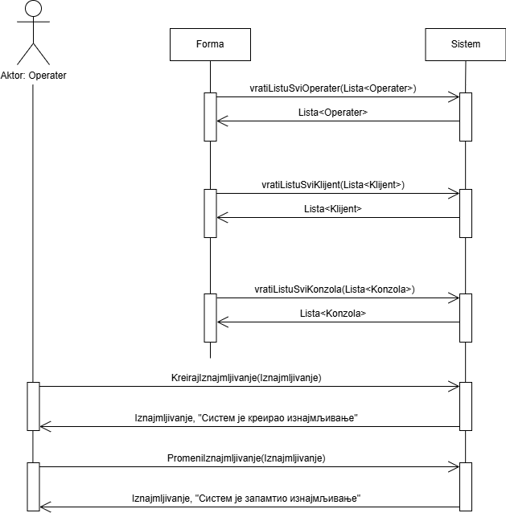
Слика 1. ДС1: Дијаграми секвенци случаја коришћења – Креирај изнајмљивање
Алтернативна сценарија:

8.1 Уколико систем не може да креира изнајмљивање он приказује оператеру поруку: “Систем не може да креира изнајмљивање”. Прекида се извршење сценариjа. (ИА)

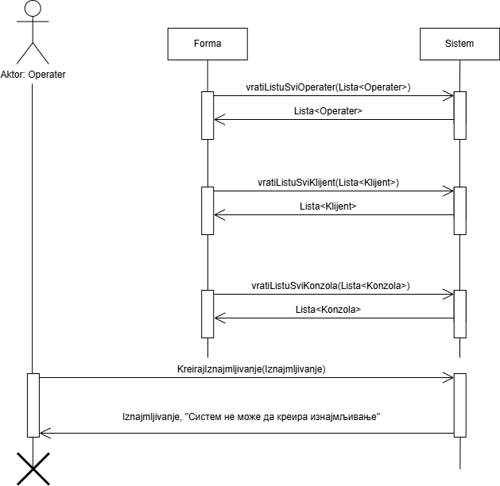
Слика 2. ДС1: Дијаграми секвенци случаја коришћења – Креирај изнајмљивање, алтертанивни сценарио 1
10.1 Уколико систем не може да запамти податке о изнајмљивању он приказује оператеру поруку: “Систем не може да запамти изнајмљивање”. (ИА)

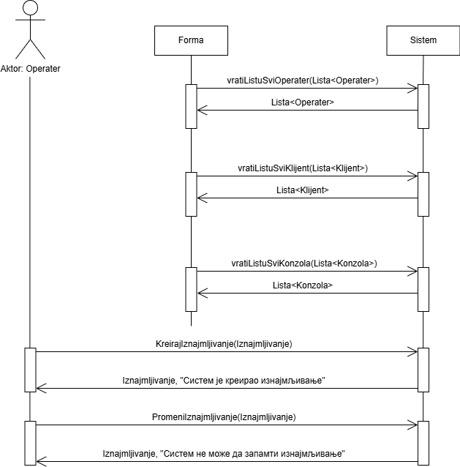
Слика 3. ДС1: Дијаграми секвенци случаја коришћења – Креирај изнајмљивање, алтертанивни сценарио 2

Са наведених секвенцних дијаграма се уочавају 5 системских операција које треба пројектовати:

- signal KreirajIznajmljivanje(Iznajmljivanje)
- signal PromeniIznajmljivanje(Iznajmljivanje)
- signal vratiListuSviOperater(Lista<Operater>)
- signal vratiListuSviKlijent(Lista<Klijent>)
- signal vratiListuSviKonzola(Lista<Konzola>)

ДС2: Дијаграми секвенци случаја коришћења – Претражи изнајмљивање

Основни сценарио СК:

1. Оператер позива систем да нађе изнајмљивања по задатим критеријумима. (АПСО)
2. Систем приказује оператеру изнајмљивања и поруку: “Систем је нашао изнајмљивања по задатим критеријумима”. (ИА)
3. Оператер позива систем да нађе изнајмљивање. (АПСО)
4. Систем приказује оператеру изнајмљивање и поруку: “Систем је нашао изнајмљивање”. (ИА)

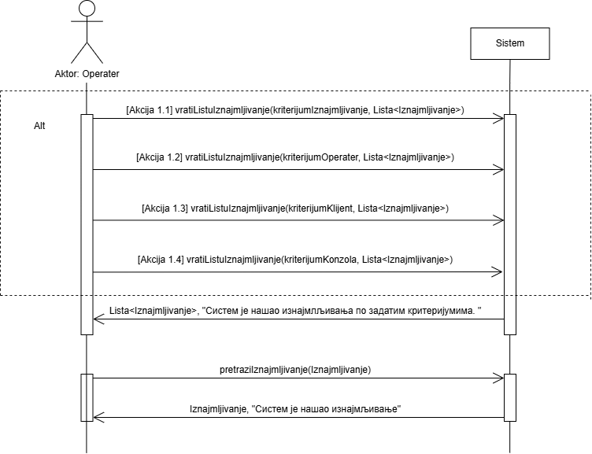
Слика 4. ДС2: Дијаграми секвенци случаја коришћења – Претражи изнајмљивање

Алтернативна сценарија:

2.1 Уколико систем не може да нађе изнајмљивања он приказује оператеру поруку: “Систем не може да нађе изнајмљивања по задатим критеријумима”. Прекида се извршење сценариjа. (ИА)

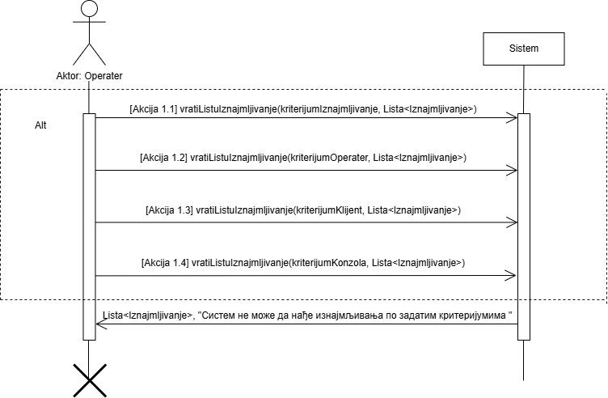
Слика 5. ДС2: Дијаграми секвенци случаја коришћења – Претражи изнајмљивање, алтернативни сценарио 1

4.1 Уколико систем не може да нађе изнајмљивање он приказује оператеру поруку: “Систем не може да нађе изнајмљивање ”.(ИА)

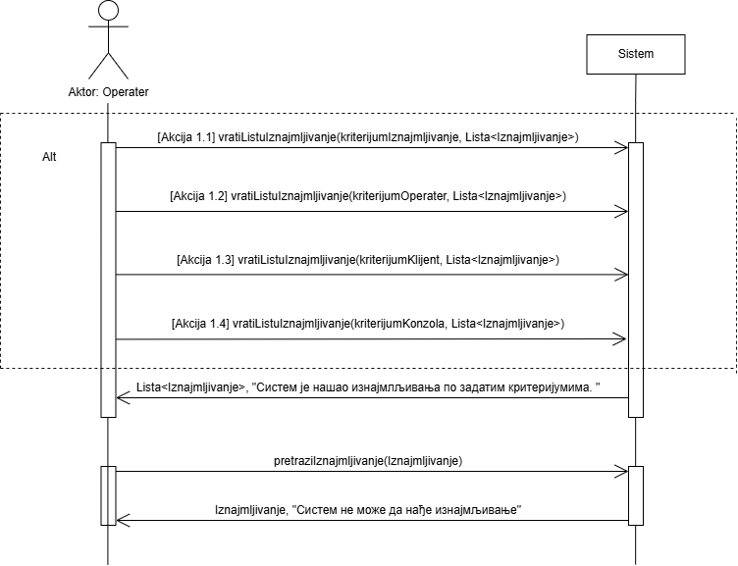
Слика 6. ДС2: Дијаграми секвенци случаја коришћења – Претражи изнајмљивање, алтернативни сценарио 2

Са наведених секвенцних дијаграма се уочавају 5 системских операција које треба пројектовати:

- signal PretraziIznajmljivanje(iznajmljivanje)
- signal vratiListuIznajmljivanje(kriterijumIznajmljivanje, Lista <Iznajmljivanje>)
- signal vratiListuIznajmljivanje(kriterijumOperater, Lista <Iznajmljivanje>)
- signal vratiListuIznajmljivanje(kriterijumKlijent, Lista <Iznajmljivanje>)
- signal vratiListuIznajmljivanje(kriterijumKonzola, Lista <Iznajmljivanje>)

ДС3: Дијаграми секвенци случаја коришћења – Промени изнајмљивање

Предуслови:

1. Форма позива систем да врати листу свих оператера. (АПСО)
2. Систем враћа форми листу свих оператера. (ИА)
3. Форма позива систем да врати листу свих клијената. (АПСО)
4. Систем враћа форми листу свих клијената. (ИА)
5. Форма позива систем да врати листу свих конзола. (АПСО)
6. Систем враћа форми листу свих конзола. (ИА)

Основни сценарио СК:

7. Оператер позива систем да нађе изнајмљивања по задатим критеријумима. (АПСО)
8. Систем приказује оператеру изнајмљивања и поруку: “Систем је нашао изнајмљивања по задатим критеријумима”. (ИА)
9. Оператер позива систем да нађе изнајмљивање. (АПСО)
10. Систем приказује оператеру изнајмљивање и поруку: “Систем је нашао изнајмљивање”. (ИА)
11. Оператер позива систем да запамти податке о изнајмљивању. (АПСО)
12. Систем приказује оператеру изнајмљивање и поруку: “Систем је запамтио изнајмљивање.” (ИА)

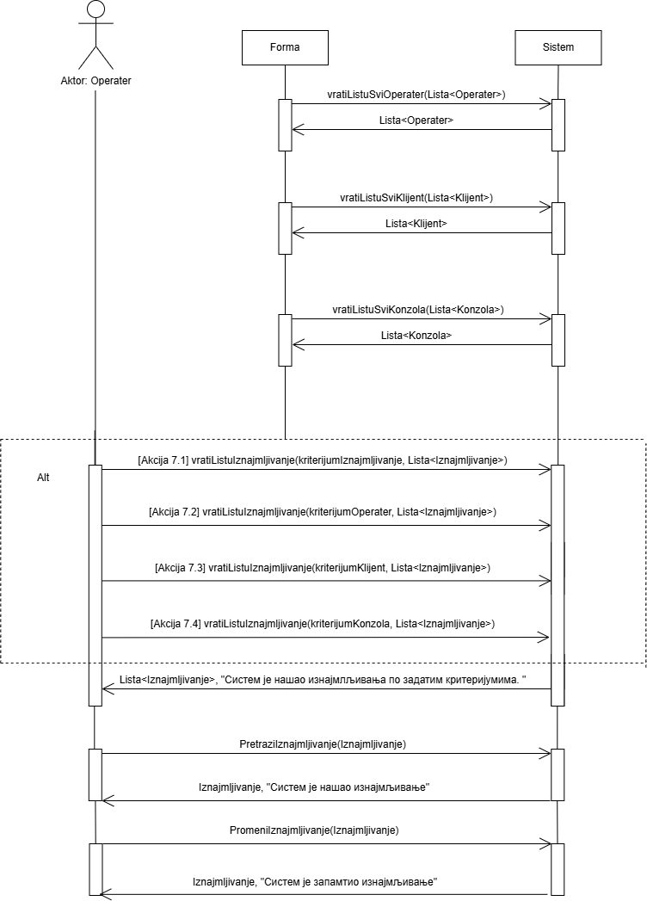
Слика 7. ДС3: Дијаграми секвенци случаја коришћења – Промени изнајмљивање

Алтернативна сценарија:

8.1 Уколико систем не може да нађе изнајмљивања он приказује оператеру поруку: “Систем не може да нађе изнајмљивања по задатом критеријуму”. Прекида се извршење сценариjа. (ИА)

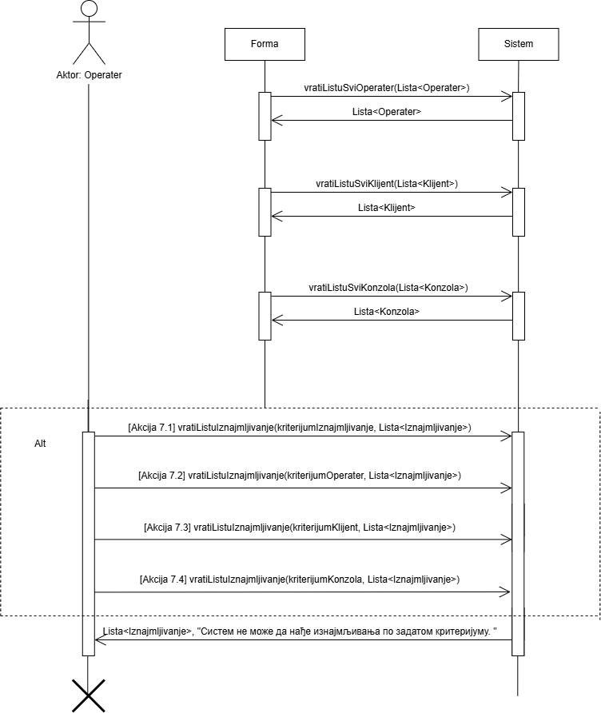
Слика 8. ДС3: Дијаграми секвенци случаја коришћења – Промени изнајмљивање, алтернативни сценарио 1

10.1 Уколико систем не може да нађе изнајмљивање он приказује оператеру поруку: “Систем не може да нађе изнајмљивање ”. Прекида се извршење сценариа. (ИА)

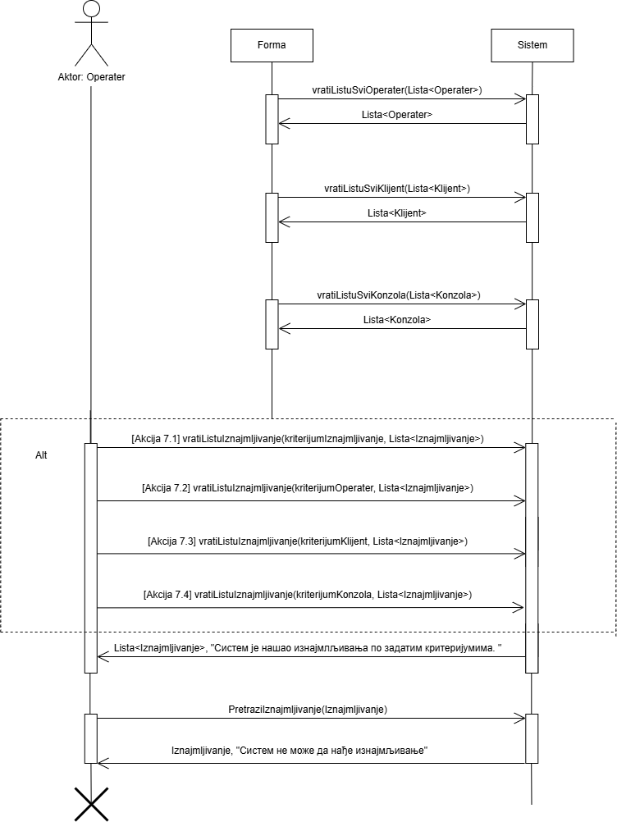
Слика 9. ДС3: Дијаграми секвенци случаја коришћења – Промени изнајмљивање, алтернативни сценарио 2

12.1 Уколико систем не може да запамти податке о изнајмљивању он приказује оператеру поруку: “Систем не може да запамти изнајмљивање”. (ИА)

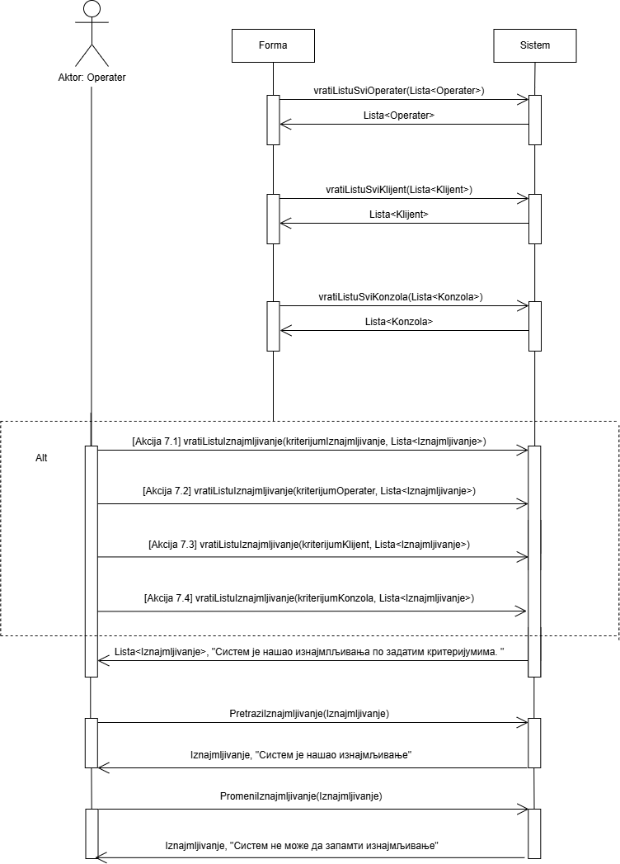
Слика 10. ДС3: Дијаграми секвенци случаја коришћења – Промени изнајмљивање, алтернативни сценарио 3

Са наведених секвенцних дијаграма се уочавају 9 системских операција које треба пројектовати:

- PromeniIznajmljivanje(Iznajmljivanje)
- PretraziIznajmljivanje(Iznajmljivanje)
- vratiListuIznajmljivanje(kriterijumIznajmljivanje, Lista<Iznajmljivanje>)
- vratiListuIznajmljivanje(kriterijumOperater, Lista<Iznajmljivanje>)
- vratiListuIznajmljivanje(kriterijumKlijent, Lista<Iznajmljivanje>)
- vratiListuIznajmljivanje(kriterijumKonzola, Lista<Iznajmljivanje>)
- vratiListuSviOperater(Lista<Operater>)
- vratiListuSviKlijent(Lista<Klijent>)
- vratiListuSviKonzola(Lista<Konzola>)

3.3 Понашање софтверског система - Дефинисање уговора о системским операцијама

За системске операције се праве уговори. Овде ћемо навести осам различитих (типских) уговора за системске операције.

1. Уговор UG1: PrijaviOperater(korisnickoIme,sifra)

Операција: PrijaviOperater (KorisnickoIme, Sifra):signal;
Веза са СК: СК8
Предуслови:
Постуслови: Корисник је пријављен на систем.

2. Уговор UG2: UbaciIznajmljivanje(iznajmljivanje)

Операција: UbaciIznajmljivanje(iznajmljivanje):signal;
Веза са СК: СК1
Предуслови: Структурна и вредносна ограничење над објектом класе Изнајмљивање морају бити задовољена.
Постуслови: Направљен је нови објекат класе Изнајмљивање.

3. Уговор UG3: UbaciTerminSmene(TerminSmene)

Операција: UbaciTerminSmene(TerminSmene):signal;
Веза са СК: СК21
Предуслови: Структурна и вредносна ограничење над објектом класе X морају бити задовољена.
Постуслови: Направљен је нови објекат класе ТерминСмене.

4. Уговор UG4: PromeniKlijent(Klijent)

Операција: PromeniKlijent(Klijent):signal;
Веза са СК: СК6
Предуслови: Структурна и вредносна ограничење над објектом класе Клијент морају бити задовољена.
Постуслови: Објекат класе Клијент је промењен.

5. Уговор UG5: ObrisiKlijent(Klijent)

Операција: ObrisiKlijent(Klijent):signal;
Веза са СК: СК7
Предуслови Структурна и вредносна ограничење над објектом класе Клијент морају бити задовољена.
Постуслови: Објекат класе Клијент је обрисан.

6. Уговор UG6: PretraziIznajmljivanje

Операција: PretraziIznajmljivanje(int idIznajmljivanje):signal;
Веза са СК: СК2, СК3
Предуслови:
Постуслови: Пронађен је тражени објекат класе Изнајмљивање.
.

7. Уговор UG7: vratiListuIznajmljivanje

Операција: vratiListuIznajmljivanje (kriterijumIznajmljivanje,Lista<Iznajmljivanje> ):signal;
Веза са СК: СК2
Предуслови:
Постуслови: Пронађенa је листа тражених објеката класе Изнајмљивање.

8. Уговор UG8: vratiListuSviKonzola

Операција: vratiListuSviKonzola (Lista<Konzola> ):signal;
Веза са СК: СК1
Предуслови:
Постуслови: Пронађенa је листа свих објеката класе Конзола.

3.4 Структура софтверског система – Концептуални (доменски) модел

Тип концептуалног модела 1:

StavkaIznajmljivanja
Operater
Klijent
TerminSmene
Operater-TerminSmene
Iznajmljivanje
Konzola
ClanskaKartica
1,1
0,*
1,1
0,*
1,1
0,*
1,1
0,*
1,1
0,*
1,1
0,*
1,1
0,*

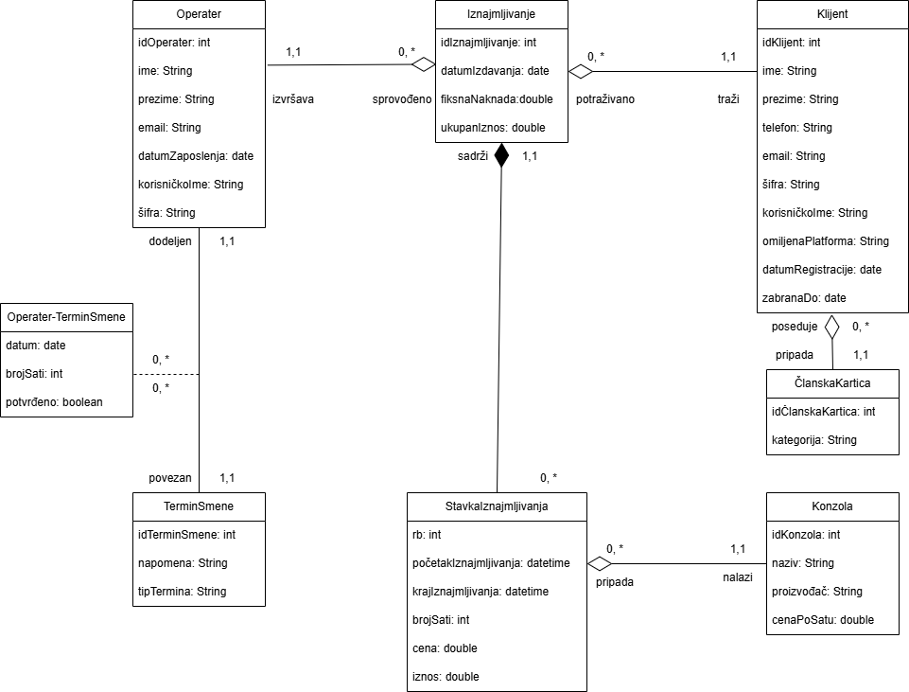
Слика 11 Концептуални модел

3.5 Структура софтверског система – Релациони модел

На основу концептуалног модела се прави релациони модел .

Релациони модел добијен из првог типа концептуалног модела:

1.Operater (idOperater, ime, prezime, email, datumZaposlenja, korisnickoIme, sifra)
2.Konzola (idKonzola, naziv, proizvodjac, cenaPoSatu)
3.ClanskaKartica (idClanskaKartica, kategorija)
4.TerminSmene (idTerminSmene, napomena, tipTermina )
5.Klijent (idKlijent, ime, prezime, telefon, email, sifra, korisnickoIme, omiljenaPlatforma, datumRegistracije, zabranaDo, idClanskaKartica)
6.Iznajmljivanje (idIznajmljivanje, datumIzdavanja, fiksnaNaknada, ukupanIznos , idOperater, idKlijent)
7.StavkaIznajmljivanja (idIznajmljivanje, rb, pocetakIznajmljivanja, krajIznajmljivanja, brojSati, cena, iznos, idKonzola)
8.Operater-TerminSmene (idOperater, datum, idTerminSmene, potvrdjeno)

3.6 Табела структурних и вредносних ограничења релационог модела

За сваку релацију се прави табела структурних и вредносних ограничења.

Табела структурних и вредносних ограничења релационог модела који је добијен из првог типа концептуалног модела:

1.Табела Operater |  | Просто вредносно ограничење |  | Сложено вредносно ограничење |  | Структурно ограничење
Атрибути | Назив | Тип атрибута | Вредност атрибута | Међузав. атрибута једне табеле | Међузав.атрибута више табела | INSERT /  UPDATE CASCADES  Iznajmljivanje , Operater-TerminSmene  DELETE  RESTRICTED  Iznajmljivanje , Operater-TerminSmene
Атрибути | idOperater | Integer | Not null and >0
Атрибути | ime | String | Not null
Атрибути | prezime | String | Not null
Атрибути | email | String | Not null and like “%@%”
Атрибути | datumZaposlenja | Date | Not null and datumZaposlenja ≤ current_date
 | korisnickoIme | String | Not null
 | sifra | String | Length(sifra) >= 8 and not null
Табела 1 - Структурна и вредносна ограничења табеле Operater

2.Табела Konzola |  | Просто вредносно ограничење |  | Сложено вредносно ограничење |  | Структурно ограничење
Атрибути | Назив | Тип атрибута | Вредност атрибута | Међузав. атрибута једне табеле | Међузав.атрибута више табела | INSERT /  UPDATE CASCADES  StavkaIznajmljivanja  DELETE RESTRICTED  StavkaIznajmljivanja
Атрибути | idKonzola | Integer | Not null and >0
Атрибути | naziv | String | Not null
Атрибути | proizvodjac | String | Not null
Атрибути | cenaPoSatu | Double | Not null and >0
Табела 2 - Структурна и вредносна ограничења табеле Konzola

3.Табела ClanskaKartica |  | Просто вредносно ограничење |  | Сложено вредносно ограничење |  | Структурно ограничење
Атрибути | Назив | Тип атрибута | Вредност атрибута | Међузав. атрибута једне табеле | Међузав.атрибута више табела | INSERT /  UPDATE CASCADES  Klijent  DELETE  RESTRICTED  Klijent
Атрибути | idClanskaKartica | Integer | Not null and >0
Атрибути | kategorija | String | Not null
Табела 3 - Структурна и вредносна ограничења табеле ClanskaKartica

4.Табела TerminSmene |  | Просто вредносно ограничење |  | Сложено вредносно ограничење |  | Структурно ограничење
Атрибути | Назив | Тип атрибута | Вредност атрибута | Међузав. атрибута једне табеле | Међузав.атрибута више табела | INSERT /  UPDATE CASCADES  Operater-TerminSmene  DELETE  RESTRICTED  Operater-TerminSmene
Атрибути | idTerminSmene | Integer | Not null and >0
Атрибути | napomena | String
Атрибути | tipTermina | String | Not null
Табела 4 - Структурна и вредносна ограничења табеле TerminSmene

5.Табела Klijent |  | Просто вредносно ограничење |  | Сложено вредносно ограничење |  | Структурно ограничење
Атрибути | Назив | Тип атрибута | Вредност атрибута | Међузав. атрибута једне табеле | Међузав.атрибута више табела | INSERT RESTRICTED  ClanskaKartica  UPDATE RESTRICTED  ClanskaKartica  UPDATE  CASCADES  Iznajmljivanje  DELETE  RESTRICTED  Iznajmljivanje
Атрибути | idKlijent | Integer | Not null and >0
Атрибути | ime | String | Not null
Атрибути | prezime | String | Not null
Атрибути | telefon | String | Not null and length(telefon) > 9
Атрибути | email | String | Not null and like “%@%”
 | sifra | String | Not null and length(sifra) >= 8
 | korisnickoIme | String | Not null
 | omiljenaPlatforma | String | Not null
 | datumRegistracije | Date | Not null and ≤ current_date
 | zabranaDo | Date
Табела 5 - Структурна и вредносна ограничења табеле Klijent

6.Табела Iznajmljivanje |  | Просто вредносно ограничење |  | Сложено вредносно ограничење |  | Структурно ограничење
Атрибути | Назив | Тип атрибута | Вредност атрибута | Међузав. атрибута једне табеле | Међузав.атрибута више табела | INSERT RESTRICTED  Klijent ,  Operater  UPDATE  RESTRICTED  Klijent ,  Operater  UPDATE  CASCADES  StavkaIznajmljivanja  DELETE  RESTRICTED  StavkaIznajmljivanja
Атрибути | idIznajmljivanje | Integer | Not null and >0
Атрибути | datumIzdavanja | Date | Not null |  | datumIzdavanja > Klijent.zabranaDo OR Klijent.zabranaDo IS NULL
Атрибути | fiksnaNaknada | Double | Not null and >0
Атрибути | ukupanIznos | Double | Not null and >0 | ukupanIznos >= fiksnaNaknada | ukupanIznos = SUM(StavkaIznajmljivanja.iznos) + fiksnaNaknada
Атрибути |  |  |  |  | .
Табела 6 - Структурна и вредносна ограничења табеле Iznajmljivanje

7.Табела StavkaIznajmljivanja |  | Просто вредносно ограничење |  | Сложено вредносно ограничење |  | Структурно ограничење
Атрибути | Назив | Тип атрибута | Вредност атрибута | Међузав. атрибута једне табеле | Међузав.атрибута више табела | INSERT RESTRICTED  Iznajmljivanje ,  Konzola  UPDATE  RESTRICTED  Iznajmljivanje ,  Konzola  DELETE /
Атрибути | idIznajmljivanje | Integer | Not null and >0
Атрибути | rb | Integer | Not null and >0
Атрибути | pocetakIznajmljivanja | Datetime | Not null
Атрибути | krajIznajmljivanja | Datetime | Not null
 | brojSati | Integer | Not null and >0 | brojSati = CEIL(TIMESTAMPDIFF(HOUR, krajIznajmljivanja – pocetakIznajmljivanja))
 | cena | Double | Not null and >0 |  | cena = Konzola.cenaPoSatu
 | iznos | Double | Not null and >0 | iznos = cena * brojSati
Табела 7 - Структурна и вредносна ограничења табеле StavkaIznajmljivanja

8.Табела Operater-TerminSmene |  | Просто вредносно ограничење |  | Сложено вредносно ограничење |  | Структурно ограничење
Атрибути | Назив | Тип атрибута | Вредност атрибута | Међузав. атрибута једне табеле | Међузав.атрибута више табела | INSERT RESTRICTED  Operater ,  TerminSmene  UPDATE  RESTRICTED  Operater ,  TerminSmene  DELETE /
Атрибути | idOperater | Integer | Not null and >0
Атрибути | idTerminSmene | Integer | Not null and >0
Атрибути | datum | Date | Not null
Атрибути | potvrdjeno | Boolean | (default: false)
Табела 8 - Структурна и вредносна ограничења табеле Operater-TerminSmene

4. Пројектовање

Фаза пројектовања описује физичку структуру и понашање софтвeрског система (архитектуру софтверског система). Пројектовање архитектуре софтверског система обухвата пројектовање корисничког интерфејса, апликационе логике и складишта података. Пројектовање корисничког интерфејса обухвата пројектовање екранских форми и контролера корисничког интерфејса. У оквиру апликационе логике се пројектују контролер апликационе логике, пословна логика и брокер базе података. Пројектовање пословне логике обухвата пројектовање логичке структуре и понашања софтверског система.

Тронивојска архитектура се састоји из следећих нивоа:
- Корисничког интерфејса који представља улазно – излазну репрезентацију софтверског система.
- Апликационе логике која описује структуру и понашање система.
- Складишта података који чува стање атрибута софтверског система.

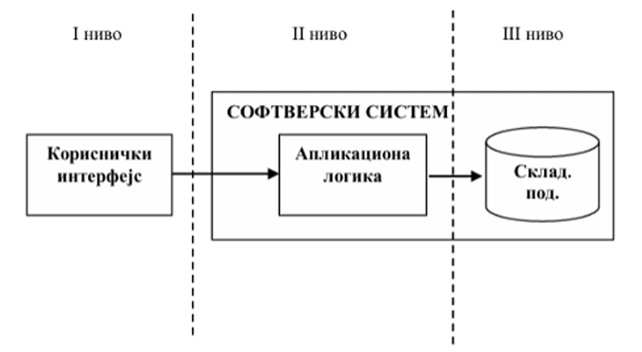
Слика 12 Тронивојска архитектура

4.1 Пројектовање корисничког интерфејса

Кориснички интерфејс представља реализацију улаза и/или излаза софтверског система.

Кориснички интерфејс се састоји од:

1. Екранске форме која је одговорна да:

а) прихвата податке које уноси актор,

б) прихвата догађаје које прави актор,

ц) позива контролера графичког интерфејса, прослеђујући му прихваћене
податке

д) приказује податке које је добио од контролера графичког интерфејса.

2. Kонтролера корисничког интерфејсакоји је одговоран да:

а) прихвати податке које шаље екранска форма,

б) конвертује податке (који се налазе у графичким елементима) у објекат
који представља улазни аргумент СО која ће бити позвана,

ц) шаље захтев за извршење СО до апликационог сервера (софтверског
система),

д) прихвата објекат (излаз) софтверског система који настаје као резултат
извршења СО и

е) конвертује објекат у податке графичких елемената.

4.1.1 Пројектовање екранских форми

Кориснички интерфејс дефинисан је скупом екранских форми. Сценарија коришћења екранских форми су директно повезани са сценаријима случајева коришћења.

Приликом покретања серверског програма, форма изгледа на следећи начин:

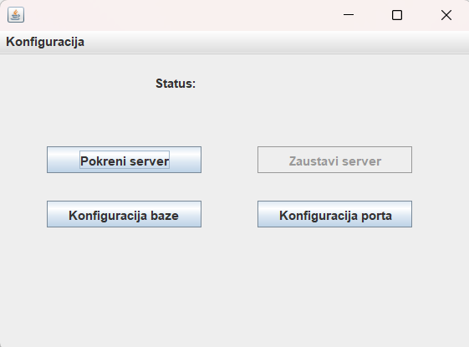
Слика 13 Покренут серверски програм

Након покретања сервера, форма изгледа овако:

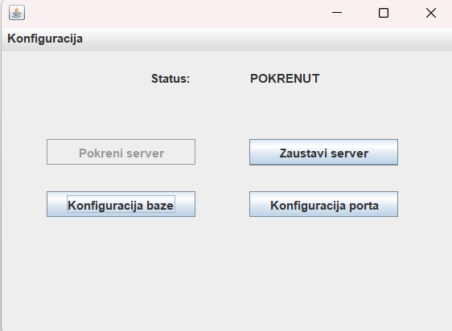
Слика 14 Покренут сервер

Када притиснемо дугме на ком пише заустави сервер, сервер се гаси и форма изгледа овако:

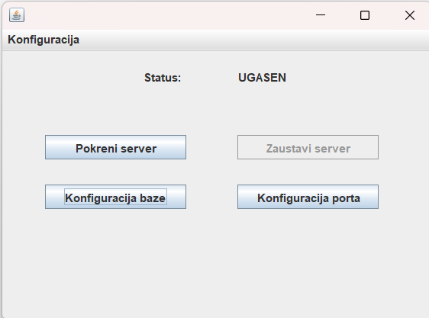
Слика 15 Угашен сервер

Кликом на дугме на ком пише Конфигурација базе, приказује нам се следећа форма:

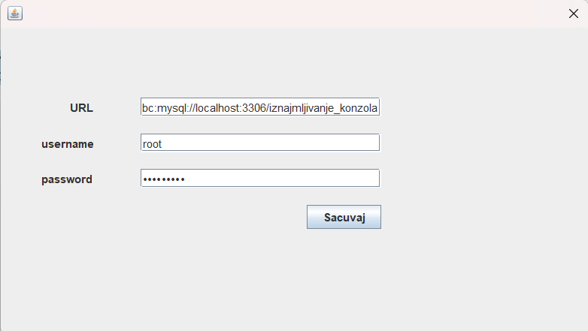
Слика 16 Конфигурација базе

Кликом на дугме Конфигурација порта, приказује нам се форма за мењање броја порта:

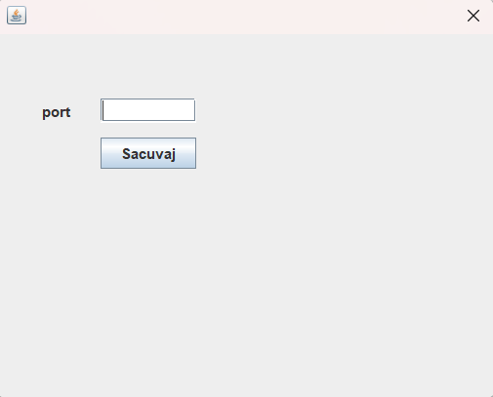
Слика 17 Конфигурација порта

СК8- Пријави оператер

Назив СК
Пријави оператер

Актори СК
Оператер

Учесници СК
Оператер, кориснички интерфејс (клијентски програм) и систем (серверски програм)

Предуслови: Кориснички интерфејс (клијентски програм) и систем (серверски програм) су покренути. Кориснички интерфејс приказује форму за пријављивање.

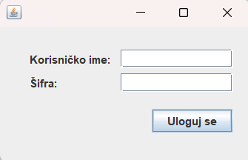
Слика 18 СК8 - Пријави оператер

Основни сценарио СК:

1. Оператер уноси корисничко име и шифру. (АПУСО)

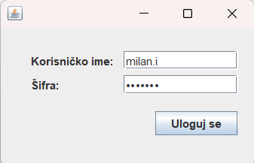
Слика 19 Оператер уноси корисничко име и шифру

2. Оператер контролише да ли је коректно унео корисничко име и шифру. (АНСО)
3. Оператер позива систем да провери корисничко име и шифру. (АПСО)
4. Систем проверава корисничко име и шифру. (СО)
5. Систем приказује оператеру поруку: “Корисничко име и шифра су исправни.” (ИА)

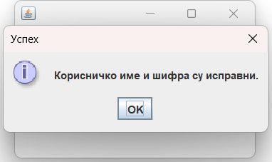
Слика 20 Корисничко име и шифра су исправни

6. Кориснички интерфејс позива главни форму и мени. (КИПГФМ)

Алтернативна сценарија:

5.1 Уколико систем провером установи да корисничка шифра и/или шифра нису исправни он приказује оператеру поруку: “Корисничко име и шифра нису исправни ”. (ИА)

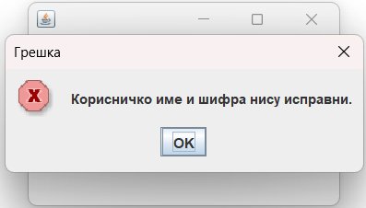
Слика 21 Алтернативни сценарио 1, Корисничко име и шифра нису исправни

6.1 Уколико кориснички интерфејс не може да отвори главну форму и мени приказује продавцу поруку: “Не може да се отвори главна форма и мени”. (НПГФМ)

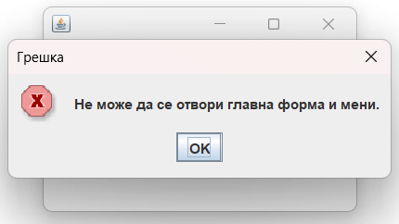
Слика 22 Алтернативни сценарио 2, Не може да се отвори главна форма и мени

Постуслови: Отворена главна форма и мени.

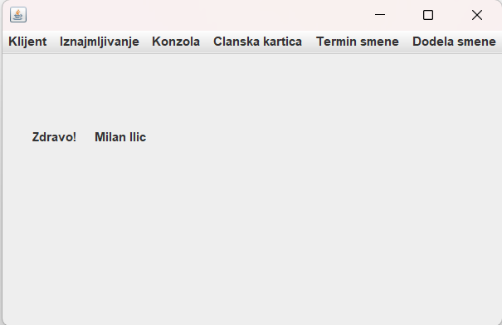
Слика 23 Оператер је улогован

СК1- Убаци изнајмљивање

Назив СК
Убаци изнајмљивање

Актори СК
Оператер

Учесници СК
Оператер, кориснички интерфејс (клијентски програм) и систем (серверски програм)

Предуслови: Кориснички интерфејс (клијентски програм) и систем (серверски програм) су покренути. Оператер je пријављен под својом шифром. Систем приказује форму за рад са изнајмљивањем. Учитане су листе: a) Оператер b) Клијент c) Конзола

Основни сценарио СК:

1. Оператер уноси податке о изнајмљивању. (АПУСО)

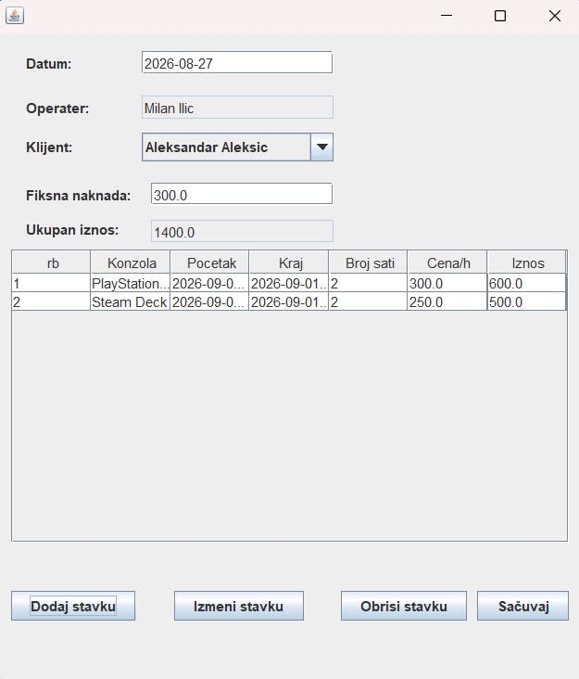
Слика 24 СК1 – Оператер уноси податке о изнајмљивању

2. Оператер контролише да ли је коректно унео податке о изнајмљивању. (АНСО)
3. Оператер позива систем да запамти податке о изнајмљивању. (АПСО)

Опис акције: Корисник притиском на дугме “Sačuvaj” позива системску операцију KreirajIznajmljivanjeSO(Iznajmljivanje).

4. Систем памти податке о изнајмљивању. (СО)
5. Систем приказује оператеру изнајмљивање и поруку: “Систем је запамтио изнајмљивање.” (ИА)

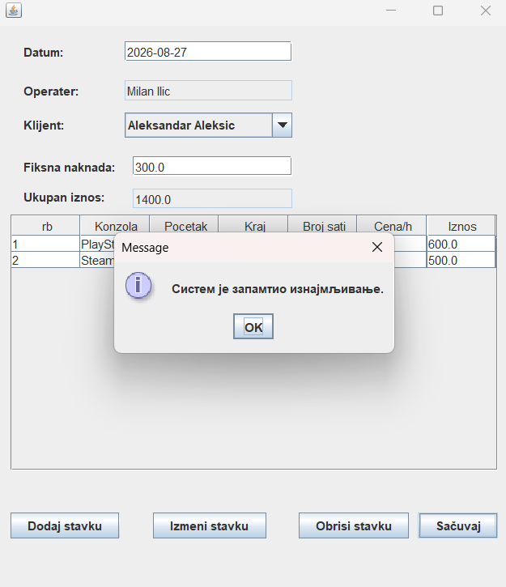
Слика 25 Систем је запамтио изнајмљивање

Алтернативна сценарија:

5.1 Уколико систем не може да запамти податке о изнајмљивању он приказује оператеру поруку: “Систем не може да запамти изнајмљивање”. (ИА)

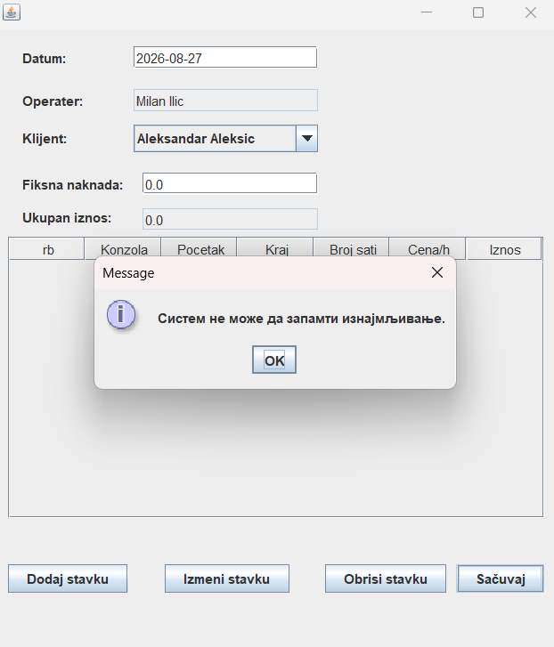
Слика 26 Систем не може да запамти изнајмљивање

СК2- Претражи изнајмљивање

Назив СК
Претражи изнајмљивање

Актори СК
Оператер

Учесници СК
Оператер, кориснички интерфејс (клијентски програм) и систем (серверски програм)

Предуслови: Кориснички интерфејс (клијентски програм) и систем (серверски програм) су покренути. Оператер je пријављен под својом шифром. Кориснички интерфејс приказује форму за рад са изнајмљивањем. На наведеној екранској форми су дефинисани критеријуми, који се односе на: a) Изнајмљивање b) Оператер c) Клијент d) Конзола, који ће да врате листу изнајмљивања.

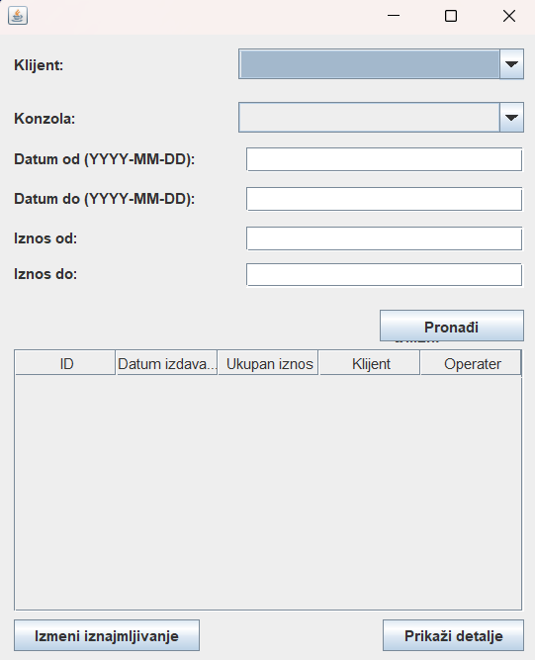
Слика 27 СК2 - Претражи изнајмљивање

Основни сценарио СК:

1. Оператер бира критеријуме на основу којих претражује изнајмљивања. (АПУСО)
2. Оператер позива систем да нађе изнајмљивања по задатим критеријумима. (АПСО)

Опис акције: Operater кликом на дугме „Pronađi“ позива системску операцију vratiListuIznajmljivanjeSO(kriterijum, Lista<Iznajmljivanje>)

3. Систем тражи изнајмљивања по задатим критеријумима. (СО)
4. Систем приказује оператеру изнајмљивања и поруку: “Систем је нашао изнајмљивања по задатим критеријумима”. (ИА)

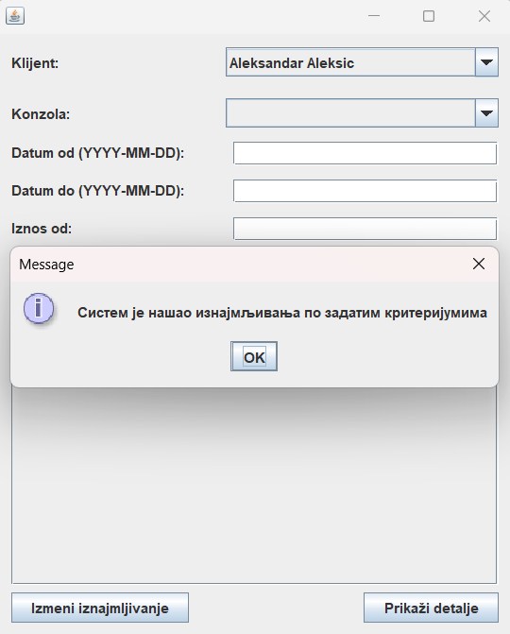
Слика 28 Систем је нашао изнајмљивања по задатим критеријумима

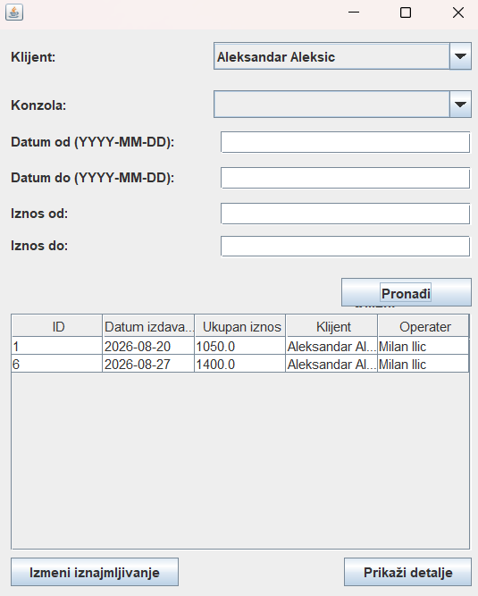
Слика 29 Пронађена изнајмљивања

5. Оператер бира изнајмљивање. (АПУСО)

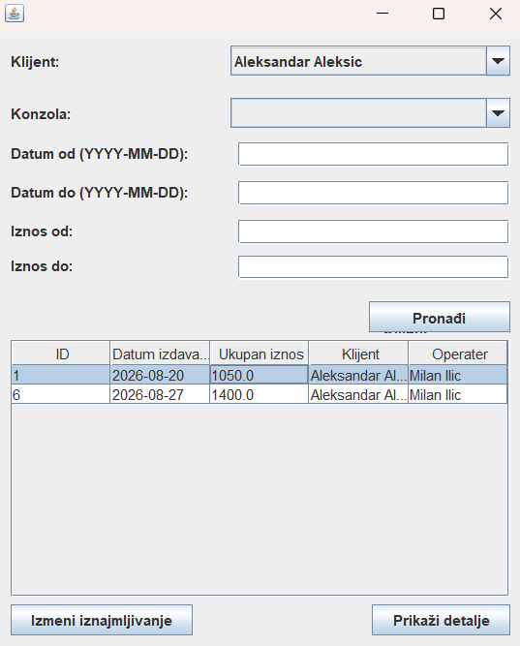
Слика 30 Оператер бира изнајмљивање

6. Оператер позива систем да нађе изнајмљивање. (АПСО)

Опис акције: Оператер кликом на дугме „Prikaži detalje“ позива системску операцију PretraziIznajmljivanjeSO(Iznajmljivanje)

7. Систем тражи изнајмљивање. (СО)
8. Систем приказује оператеру изнајмљивање и поруку: “Систем је нашао изнајмљивање”. (ИА)

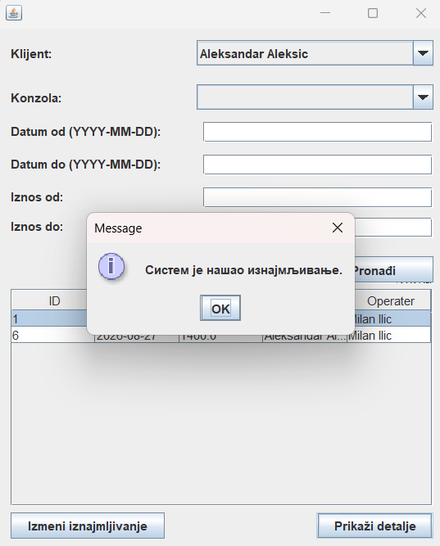
Слика 31 Систем је нашао изнајмљивање

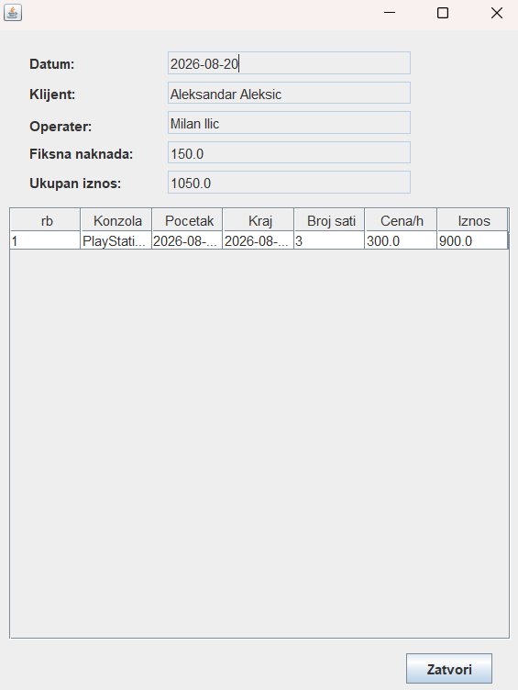
Слика 32 Пронађено изнајмљивање

Алтернативна сценарија:

4.1 Уколико систем не може да нађе изнајмљивања он приказује оператеру поруку: “Систем не може да нађе изнајмљивања по задатим критеријумима”. Прекида се извршење сценариjа. (ИА)

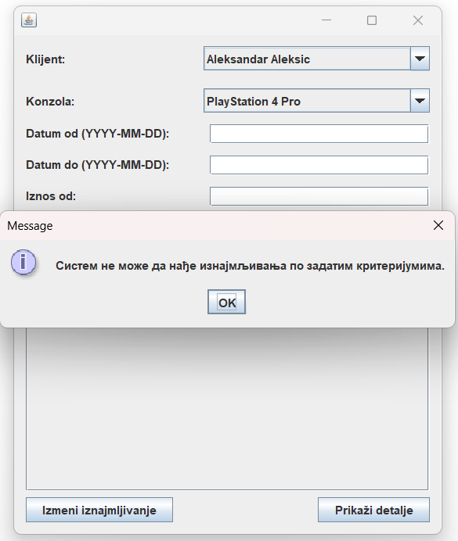
Слика 33 Алтернативни сценарио 1, систем не може да нађе изнајмљивања по задатим критеријумима

8.1 Уколико систем не може да нађе изнајмљивање он приказује оператеру поруку: “Систем не може да нађе изнајмљивање ”.(ИА)

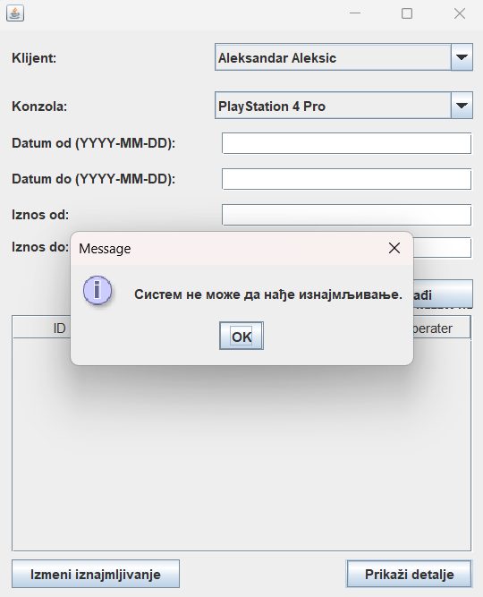
Слика 34 Алтернативни сценарио 2, систем не може да нађе изнајмљивање
СК3- Промени изнајмљивање

Назив СК
Промени изнајмљивање

Актори СК
Оператер

Учесници СК
Оператер, кориснички интерфејс (клијентски програм) и систем (серверски програм)

Предуслови: Кориснички интерфејс (клијентски програм) и систем (серверски програм) су покренути. Оператер je пријављен под својом шифром. Кориснички интерфејс приказује форму за рад са изнајмљивањем. На наведеној екранској форми су дефинисани критеријуми, који се односе на: a) Изнајмљивање b) Оператер c) Клијент d) Конзола, који ће да врате листу изнајмљивања. Учитане су листе: a) Оператер b) Клијент c) Конзола

Слика 35 СК3 - Промени изнајмљивање

Основни сценарио СК:

1. Оператер бира критеријуме на основу којих претражује изнајмљивања. (АПУСО)
2. Оператер позива систем да нађе изнајмљивања по задатим критеријумима. (АПСО)
Опис акције: Operater кликом на дугме „Pronađi“ позива системску операцију vratiListuIznajmljivanjeSO(kriterijum, Lista<Iznajmljivanje>)

3. Систем тражи изнајмљивања по задатим критеријумима. (СО)
4. Систем приказује оператеру изнајмљивања и поруку: “Систем је нашао изнајмљивања по задатим критеријумима”. (ИА)

Слика 36 Систем је нашао изнајмљивања по задатим критеријумима

5. Оператер бира изнајмљивање. (АПУСО)
Слика 37 Оператер бира изнајмљивање

6. Оператер позива систем да нађе изнајмљивање. (АПСО)

Опис акције: Оператер кликом на дугме „Izmeni iznajmljivanje“ позива системску операцију PretraziIznajmljivanjeSO(Iznajmljivanje)

7. Систем тражи изнајмљивање. (СО)
8. Систем приказује оператеру изнајмљивање и поруку: “Систем је нашао изнајмљивање”. (ИА)

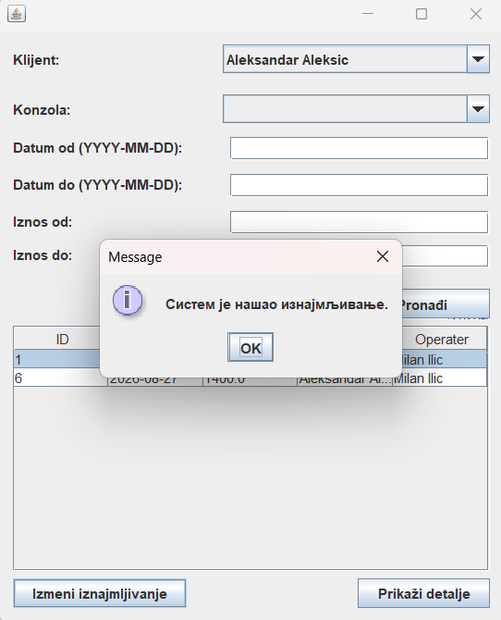
Слика 38 Систем је нашао изнајмљивање

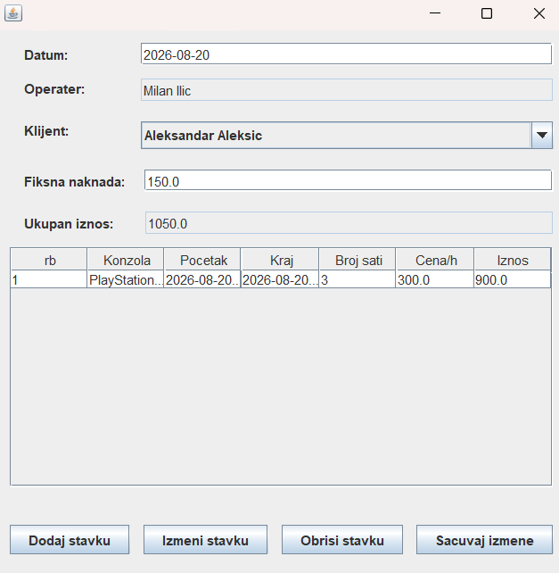
Слика 39 Пронађена изнајмљивања

9. Оператер уноси (мења) податке о изнајмљивању. (АПУСО)

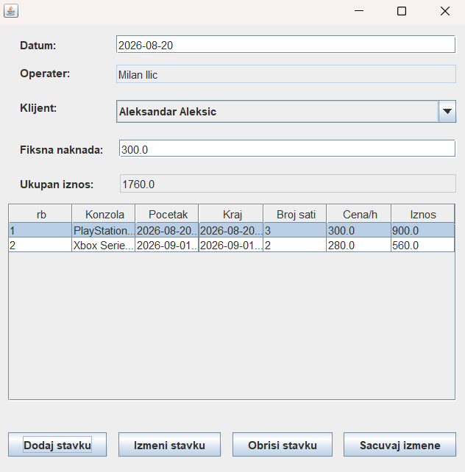
Слика 40 Оператер уноси (мења) податке о изнајмљивању

10. Оператер контролише да ли је коректно унео податке о изнајмљивању. (АНСО)
11. Оператер позива систем да запамти податке о изнајмљивању. (АПСО)

Опис акције: Оператер кликом на дугме „Sačuvaj izmene“ позива системску операцију PromeniIznajmljivanjeSO(Iznajmljivanje)

12. Систем памти податке о изнајмљивању. (СО)
13. Систем приказује оператеру изнајмљивање и поруку: “Систем је запамтио изнајмљивање.” (ИА)

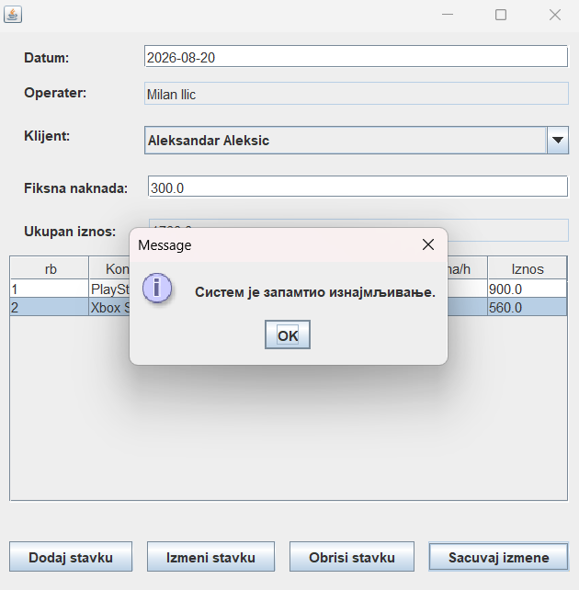
Слика 41 Систем је запамтио изнајмљивање

Алтернативна сценарија:

4.1 Уколико систем не може да нађе изнајмљивања он приказује оператеру поруку: “Систем не може да нађе изнајмљивања по задатом критеријуму”. Прекида се извршење сценариjа. (ИА)

Слика 42 Алтернативни сценарио 1, систем не може да нађе изнајмљивања по задатим критеријумима

8.1 Уколико систем не може да нађе изнајмљивање он приказује оператеру поруку: “Систем не може да нађе изнајмљивање ”. Прекида се извршење сценариа. (ИА)

Слика 43 Алтернативни сценарио 2, систем не може да нађе изнајмљивање

13.1 Уколико систем не може да запамти податке о изнајмљивању он приказује оператеру поруку: “Систем не може да запамти изнајмљивање”. (ИА)
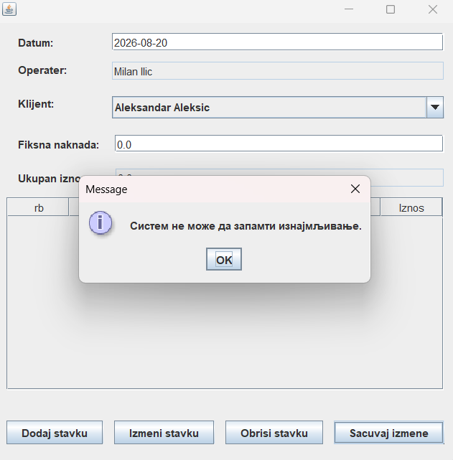
Слика 44 Алтернативни сценарио 3, систем не може да запамти изнајмљивање
СК4- Убаци клијент

Назив СК
Убаци клијент

Актори СК
Оператер

Учесници СК
Оператер, кориснички интерфејс (клијентски програм) и систем (серверски програм)

Предуслови: Кориснички интерфејс (клијентски програм) и систем (серверски програм) су покренути. Оператер je пријављен под својом шифром. Систем приказује форму за рад са клијентом. Учитане су листе: a) ЧланскаКартица

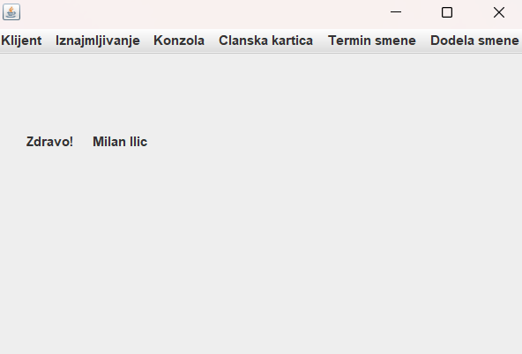
Слика 45 СК4 - Убаци клијент

Основни сценарио СК:

1. Оператер уноси податке о клијенту. (АПУСО)

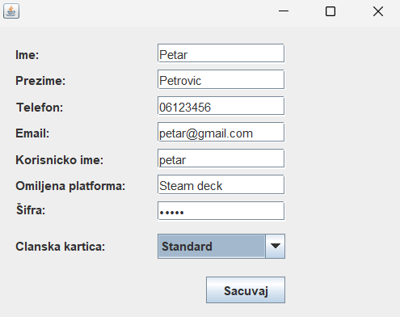
Слика 46 Оператер уноси податке о клијенту

2. Оператер контролише да ли је коректно унео податке о клијенту. (АНСО)
3. Оператер позива систем да запамти податке о клијенту. (АПСО)

Опис акције: Оператер кликом на дугме „Sacuvaj“ позива системску операцију KreirajKlijentSO(Klijent)

4. Систем памти податке о клијенту. (СО)
5. Систем приказује оператеру клијента и поруку: “Систем је запамтио клијента.” (ИА)

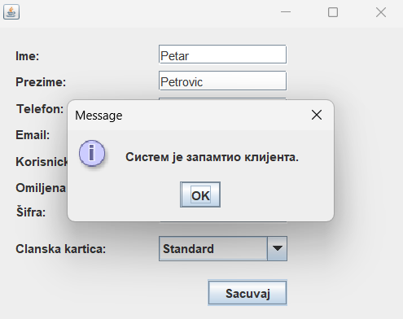
Слика 47 Систем је запамтио клијента

Алтернативна сценарија:

5.1 Уколико систем не може да запамти податке о клијенту он приказује оператеру поруку: “Систем не може да запамти клијента”. (ИА)

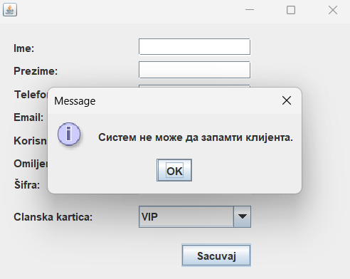
Слика 48 Алтернативни сценарио 1, систем не може да запамти клијента

СК5- Претражи клијент

Назив СК
Претражи клијент

Актори СК
Оператер

Учесници СК
Оператер, кориснички интерфејс (клијентски програм) и систем (серверски програм)

Предуслови: Кориснички интерфејс (клијентски програм) и систем (серверски програм) су покренути. Оператер je пријављен под својом шифром. Кориснички интерфејс приказује форму за рад са клијентом. На наведеној екранској форми су дефинисани критеријуми, који се односе на: a) Клијент b) ЧланскаКартица, који ће да врате листу клијената.

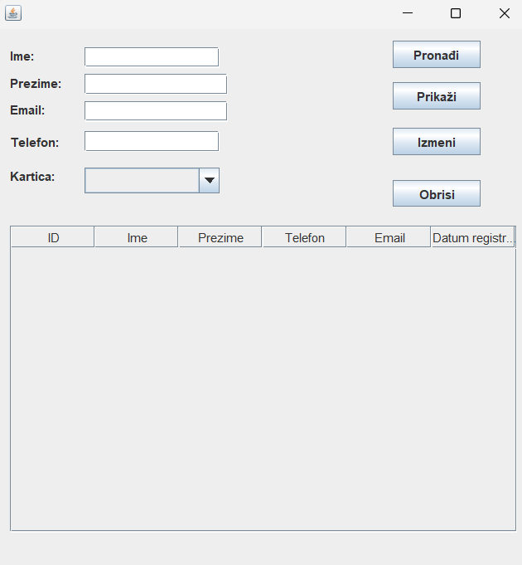
Слика 49 СК5 - Претражи клијент

Основни сценарио СК:

1. Оператер бира критеријуме на основу којих претражује клијенте. (АПУСО)

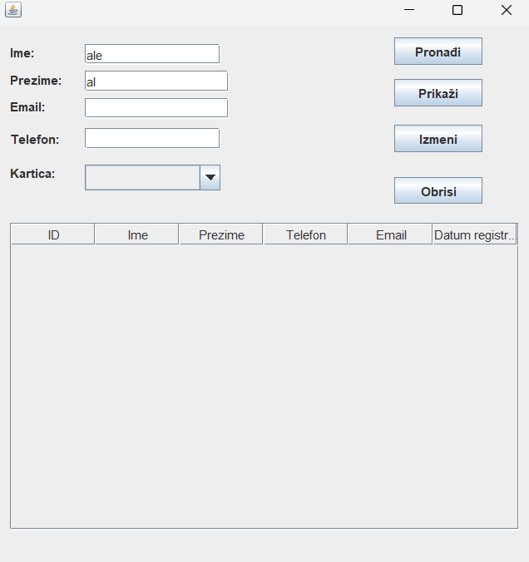
Слика 50 Оператер бира критеријуме на основу којих претражује клијенте

2. Оператер позива систем да нађе клијенте по задатим критеријумима. (АПСО)

Опис акције: Оператер кликом на дугме „Pronađi“ позива системску операцију VratiListuKlijentSO(kriterijum).

3. Систем тражи клијенте по задатим критеријумима. (СО)
4. Систем приказује оператеру клијенте и поруку: “Систем је нашао клијенте по задатим критеријумима”. (ИА)

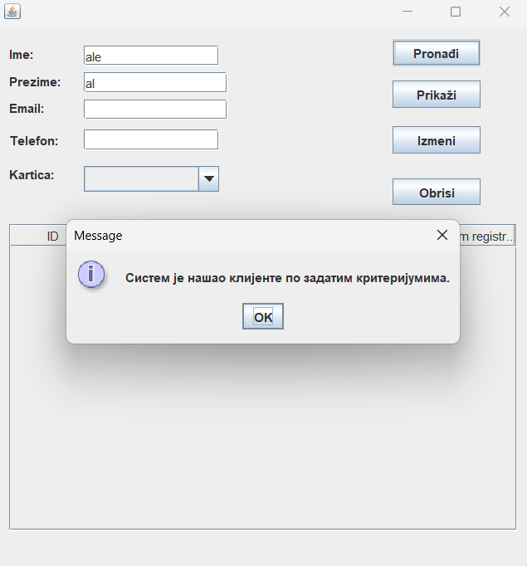
Слика 51 Систем је нашао клијенте по задатим критеријумима

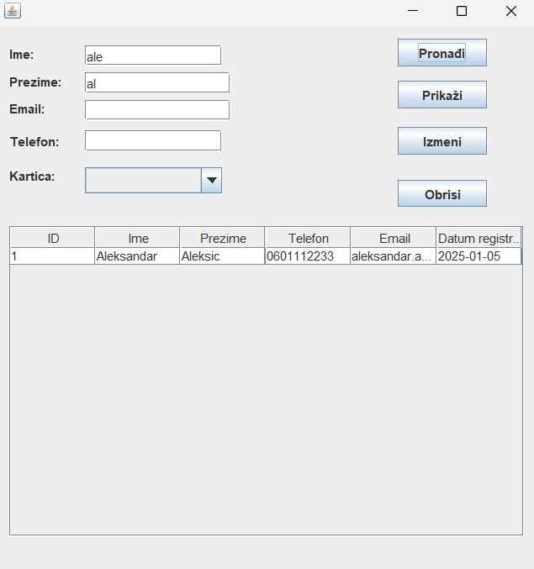
Слика 52 Пронађени клијенти

5. Оператер бира клијента. (АПУСО)

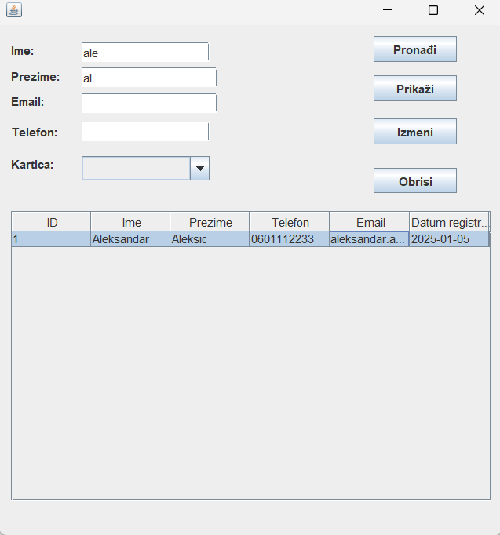
Слика 53 Оператер бира клијента

6. Оператер позива систем да нађе клијента. (АПСО)

Опис акције: Оператер кликом на дугме „Prikaži“ позива системску операцију PretraziKlijentSO(Klijent)

7. Систем тражи клијента. (СО)
8. Систем приказује оператеру клијента и поруку: “Систем је нашао клијента”. (ИА)

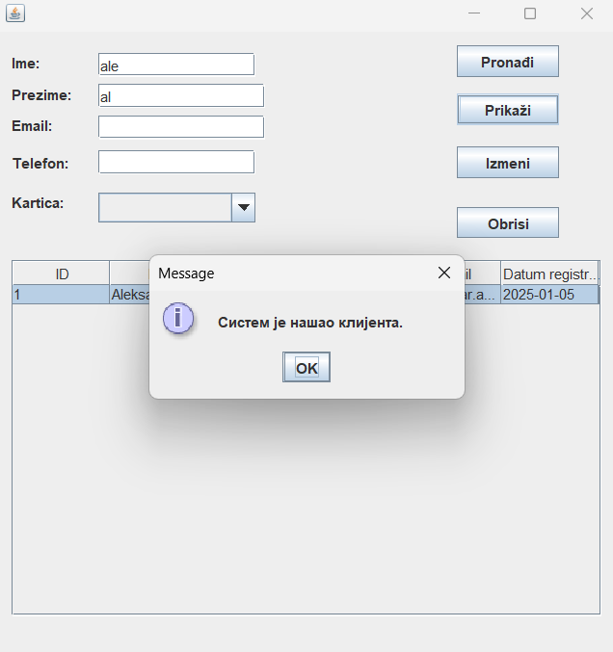
Слика 54 Систем је нашао клијента

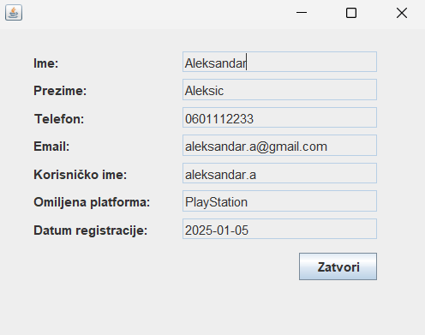
Слика 55 Приказани подаци о клијенту

Алтернативна сценарија:

4.1 Уколико систем не може да нађе клијенте он приказује оператеру поруку: “Систем не може да нађе клијенте по задатим критеријумима”. Прекида се извршење сценариjа. (ИА)

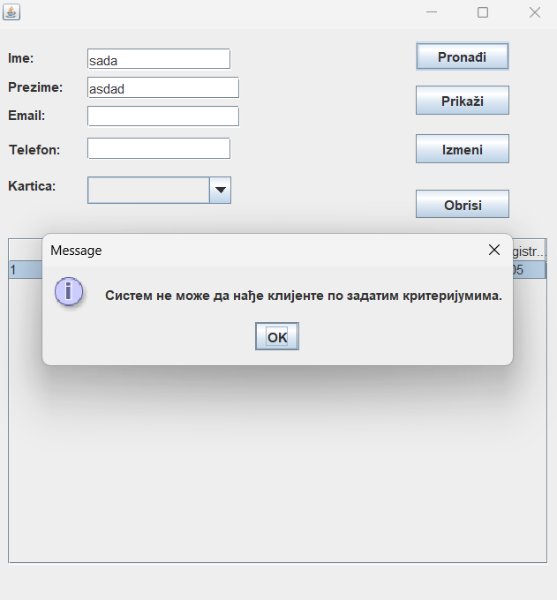
Слика 56 Алтернативни сценарио 1, систем не може да нађе клијенте по задатим критеријумима

8.1 Уколико систем не може да нађе клијента он приказује оператеру поруку: “Систем не може да нађе клијента ”.(ИА)

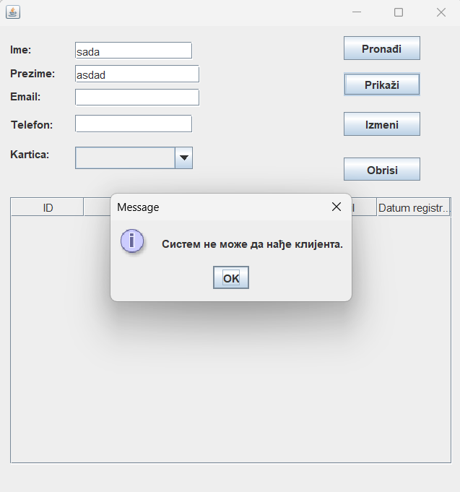
Слика 57 Алтернативни сценарио 2, систем не може да нађе клијента

СК6- Промени клијент

Назив СК
Промени клијент

Актори СК
Оператер

Учесници СК
Оператер, кориснички интерфејс (клијентски програм) и систем (серверски програм)

Предуслови: Кориснички интерфејс (клијентски програм) и систем (серверски програм) су покренути. Оператер je пријављен под својом шифром. Кориснички интерфејс приказује форму за рад са клијентом. На наведеној екранској форми су дефинисани критеријуми, који се односе на: a) Клијент b) ЧланскаКартица, који ће да врате листу клијената. Учитане су листе: a) ЧланскаКартица

Слика 58 СК6 - Промени клијент

Основни сценарио СК:

1. Оператер бира критеријуме на основу којих претражује клијенте. (АПУСО)
Слика 59 Оператер бира критеријуме на основу којих претражује клијенте

2. Оператер позива систем да нађе клијенте по задатим критеријумима. (АПСО)

Опис акције: Оператер кликом на дугме „Pronađi“ позива системску операцију VratiListuKlijentSO(kriterijum).

3. Систем тражи клијенте по задатим критеријумима. (СО)
4. Систем приказује оператеру клијенте и поруку: “Систем је нашао клијенте по задатим критеријумима”. (ИА)

Слика 60 Систем је нашао клијенте по задатим критеријумима

Слика 61 Пронађени клијенти

5. Оператер бира клијента. (АПУСО)

Слика 62 Оператер бира клијента

6. Оператер позива систем да нађе клијента. (АПСО)

Опис акције: Оператер кликом на дугме „Izmeni“ позива системску операцију PretraziKlijentSO(Klijent)

7. Систем тражи клијента. (СО)
8. Систем приказује оператеру клијента и поруку: “Систем је нашао клијента”. (ИА)

Слика 63 Систем је нашао клијента

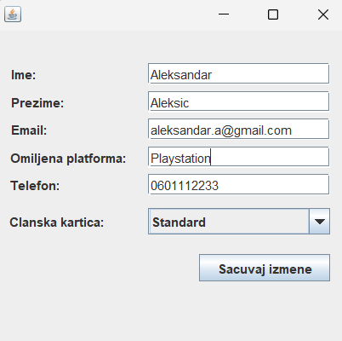
Слика 64 Приказ података о клијенту

9. Оператер уноси (мења) податке о клијенту. (АПУСО)

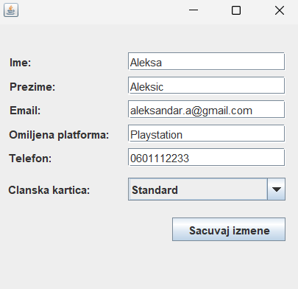
Слика 65 Оператер уноси (мења) податке о клијенту

10. Оператер контролише да ли је коректно унео податке о клијенту. (АНСО)
11. Оператер позива систем да запамти податке о клијенту. (АПСО)

Опис акције: Оператер кликом на дугме „Sacuvaj izmene“ позива системску операцију PromeniOperater(Operater)

12. Систем памти податке о клијенту. (СО)
13. Систем приказује оператеру клијента и поруку: “Систем је запамтио клијента.” (ИА)

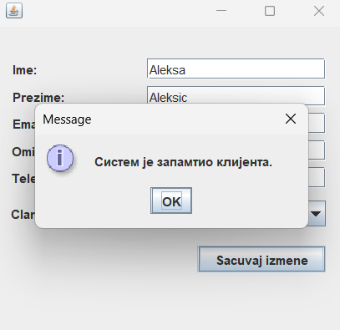
Слика 66 Систем је запамтио клијента

Алтернативна сценарија:

4.1 Уколико систем не може да нађе клијенте он приказује оператеру поруку: “Систем не може да нађе клијенте по задатом критеријуму”. Прекида се извршење сценариjа. (ИА)
Слика 67 Систем не може да нађе клијенте по задатом критеријуму

8.1 Уколико систем не може да нађе клијента он приказује оператеру поруку: “Систем не може да нађе клијента ”. Прекида се извршење сценариа. (ИА)

Слика 68 Систем не може да нађе клијента

13.1 Уколико систем не може да запамти податке о клијенту он приказује оператеру поруку: “Систем не може да запамти клијента”. (ИА)

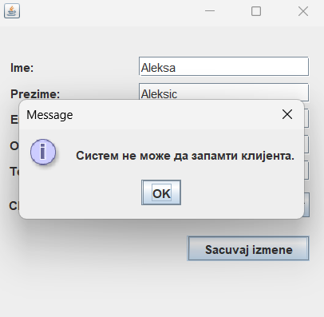
Слика 69 Систем не може да запамти клијента

СК7- Обриши клијент

Назив СК
Обриши клијент

Актори СК
Оператер

Учесници СК
Оператер, кориснички интерфејс (клијентски програм) и систем (серверски програм)

Предуслови: Кориснички интерфејс (клијентски програм) и систем (серверски програм) су покренути. Оператер je пријављен под својом шифром. Кориснички интерфејс приказује форму за рад са клијентом. На наведеној екранској форми су дефинисани критеријуми, који се односе на: a) Клијент b) ЧланскаКартица, који ће да врате листу клијената.

Слика 70 СК7 - Обриши клијент

Основни сценарио СК:

1. Оператер бира критеријуме на основу којих претражује клијенте. (АПУСО)
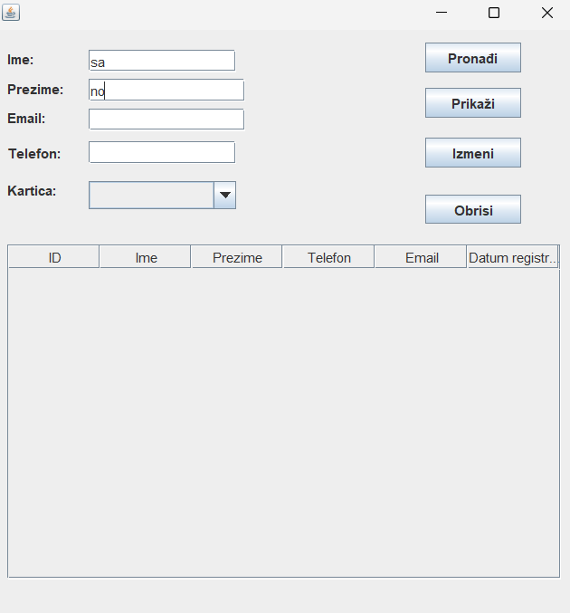
Слика 71 Оператер бира критеријуме на основу којих претражује клијенте

2. Оператер позива систем да нађе клијенте по задатим критеријумима. (АПСО)

Опис акције: Оператер кликом на дугме „Pronađi“ позива системску операцију VratiListuKlijentSO(kriterijum).

3. Систем тражи клијенте по задатим критеријумима. (СО)
4. Систем приказује оператеру клијенте и поруку: “Систем је нашао клијенте по задатим критеријумима”. (ИА)

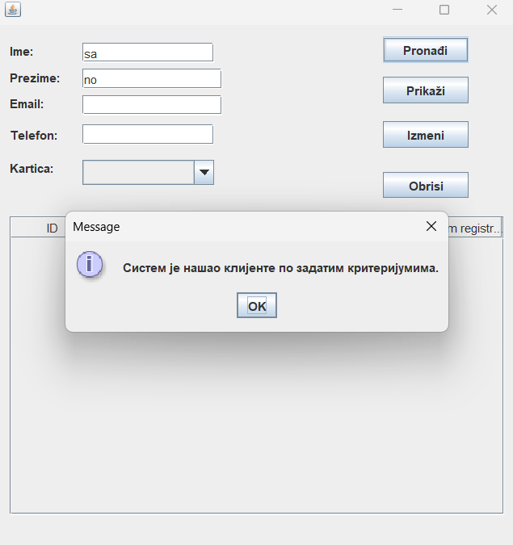
Слика 72 Систем је нашао клијенте по задатим критеријумима

5. Оператер бира клијента. (АПУСО)

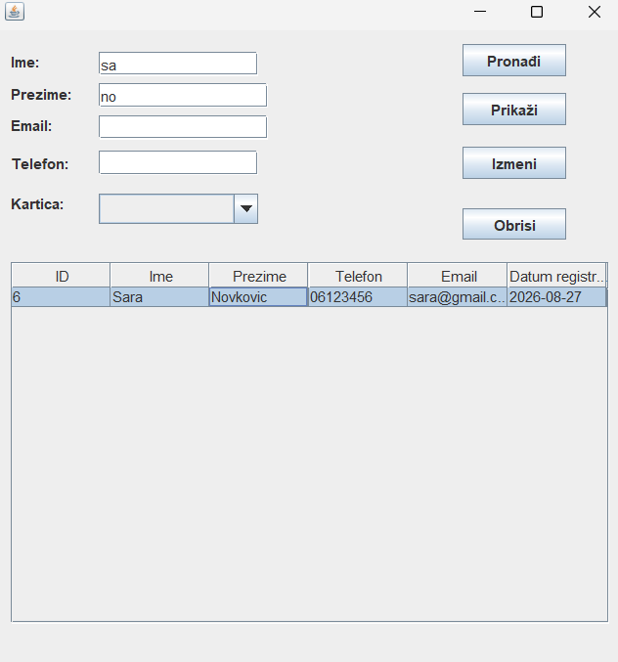
Слика 73 Оператер бира клијента

6. Оператер позива систем да обрише клијента. (АПСО)

Опис акције: Оператер кликом на дугме „Obrisi“ позива системску операцију ObrisiKlijentSO(Klijent)

7. Систем брише клијента. (СО)
8. Систем приказује оператеру поруку: “Систем је обрисао клијента.” (ИА)

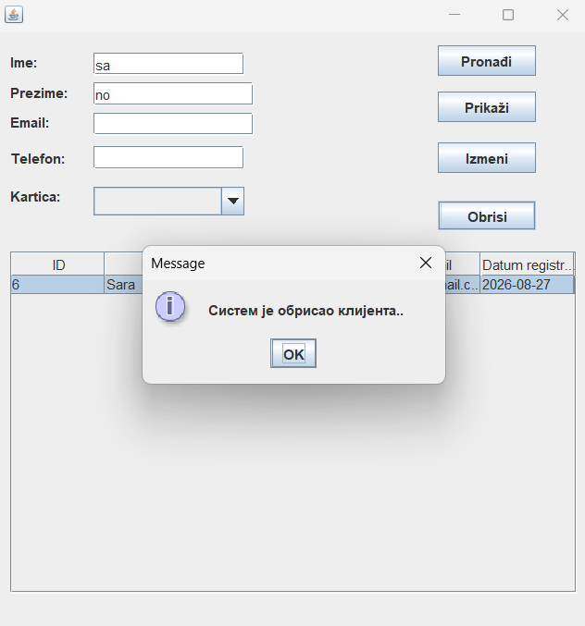
Слика 74 Систем је обрисао клијента

Алтернативна сценарија:

4.1 Уколико систем не може да нађе клијенте он приказује оператеру поруку: “Систем не може да нађе клијенте по задатим критеријумима”. Прекида се извршење сценарија. (ИА)

Слика 75 Систем не може да нађе клијенте по задатим критеријумима

8.1 Уколико систем не може да обрише клијента он приказује оператеру поруку: “Систем не може да обрише клијента”. (ИА)
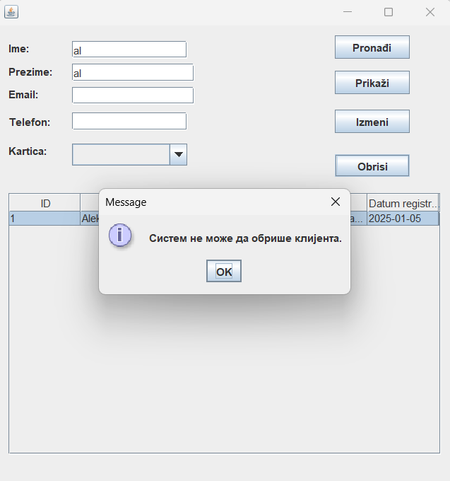
Слика 76 Систем не може да обрише клијента

СК21- Убаци терминсмене

Назив СК
Убаци терминсмене

Актори СК
Оператер

Учесници СК
Оператер, кориснички интерфејс (клијентски програм) и систем (серверски програм)

Предуслови: Кориснички интерфејс (клијентски програм) и систем (серверски програм) су покренути. Оператер je пријављен под својом шифром. Систем приказује форму за рад са термином смене.

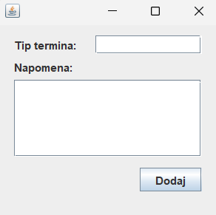
Слика 77 СК21 - Убаци терминсмене

Основни сценарио СК:

1. Оператер уноси податке о термину смене. (АПУСО)

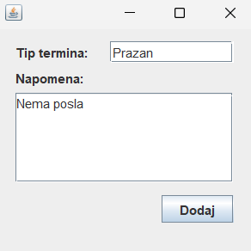
Слика 78 Оператер уноси податке о термину смене

2. Оператер контролише да ли је коректно унео податке о термину смене. (АНСО)
3. Оператер позива систем да запамти податке о термину смене. (АПСО)

Опис акције: Оператер кликом на дугме „Dodaj“ позива системску операцију UbaciTerminSmeneSO(TerminSmene)

4. Систем памти податке о термину смене. (СО)
5. Систем приказује оператеру термин смене и поруку: “Систем је запамтио термин смене.” (ИА)

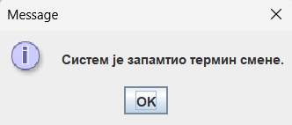
Слика 79 Систем је запамтио термин смене

Алтернативна сценарија:

5.1 Уколико систем не може да запамти податке о термину смене он приказује оператеру поруку: “Систем не може да запамти термин смене”. (ИА)

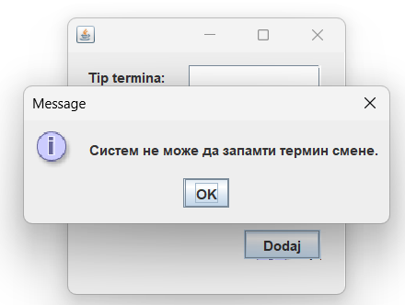
Слика 80 Систем не може да запамти термин смене

4.2 Пројектовање апликационе логике

Апликациони сервери су одговорни да обезбеде сервисе који ће да омогуће реализацију апликационе логике софтверског система. Пројектовани апликациони сервер садржи:

- Део за комуникацију са клијентима,
- Контролер апликационе логике,
- Део који садржи пословну логику,
- Део за комуникацију са складиштем података (брокер базе података)

4.2.1 Комуникација са клијентима
Део за комуникацију подиже серверски сокет који ослушкује мрежу. Када клијентски сокет успостави конекцију са серверским сокетом, тада сервер генерише нит која ће успоставити двосмерну комуникацију са клијентом. Слање и примање података од клијента се обавља разменом објеката класа Zahtev и Odgovor, која се остварује преко сокета. Клијент шаље захтев за извршење неке од системских операција до одговарајуће нити која је повезана са тим клијентом. Та нит прихвата захтев и прослеђује га до контролера апликационе логике. Након извршења системске операције, резултат се преко контролера апликационе логике враћа до нити клијента која тај резултат шаље назад до клијента.

4.2.2 Контролер апликационе логике
Контролер апликационе логике треба да подигне серверски сокет који ће да ослушкује мрежу. Када клијент (клијентски сокет) успостави конекцију са контролером (серверским сокетом), тада контролер треба да генерише нит која ће успоставити двосмерну везу са клијентом (улазну и излазну). Слање и примање података од клијента се остварује преко сокета. Клијент шаље захтев за извршење неке од СО до одговарајуће нити (коју смо назвали “нит клијента”), која је повезана са тим клијентом. “Нит клијента” прима захтев и даље га преусмерава до класа које су одговорне за извршење СО. Након извршења СО резултат се враћа до апликационе логике, односно до “нити клијента”, која тај резултат шаље назад до клијента.

4.2.3 Пословна логика
За сваку системску операцију потребно је креирати концептуално решење које је директно повезано са логиком пословног проблема. Концептуално решење се посебно пројектује за сваки појединачни уговор. Класе задужене за извршење системских операција наслеђују апстрактну класу ApstraktnaGenerickaOperacija, како би оствариле повезивање са базом података и обезбедиле стандардизовано извршавање логике. Класа ApstraktnaGenerickaOperacija дефинише методу izvrsi (Object objekat, String kljuc), која управља целокупним током једне системске операције. Ова метода укључује:

- отварање конекције ка бази,
- валидацију улазних података,
- проверу испуњености предуслова,
- извршавање саме операције,
- потврду (commit) у случају успешног извршења или поништавање (rollback) у случају грешке,
- затварање конекције.

Свака конкретна системска операција наслеђује ову класу и имплементира сопствену верзију методе за проверу предуслова (уколико постоје), као и методе за конкретно извршење пословне логике. На тај начин се омогућава јасно раздвајање опште структуре обраде од специфичне логике сваке појединачне операције.

1. Уговор UG1: PrijaviOperater(korisnickoIme,sifra)

Операција: PrijaviOperater (KorisnickoIme, Sifra):signal;
Веза са СК: СК8
Предуслови:
Постуслови: Корисник је пријављен на систем.

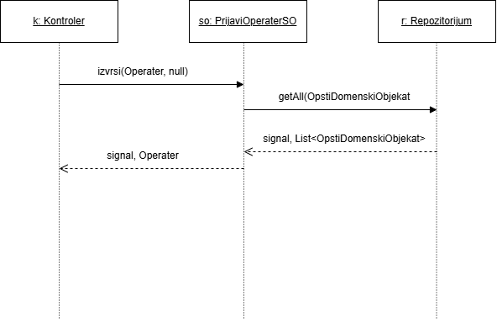
Слика 81 Уговор УГ1

2. Уговор UG2: UbaciIznajmljivanje(iznajmljivanje)

Операција: UbaciIznajmljivanje(iznajmljivanje):signal;
Веза са СК: СК1
Предуслови: Структурна и вредносна ограничење над објектом класе Изнајмљивање морају бити задовољена.
Постуслови: Направљен је нови објекат класе Изнајмљивање.

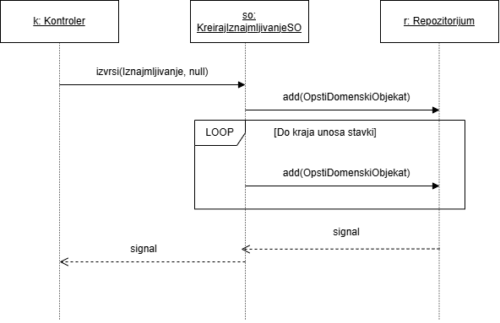
Слика 82 Уговор УГ2

3. Уговор UG3: UbaciTerminSmene(TerminSmene)

Операција: UbaciTerminSmene(TerminSmene):signal;
Веза са СК: СК21
Предуслови: Структурна и вредносна ограничење над објектом класе X морају бити задовољена.
Постуслови: Направљен је нови објекат класе ТерминСмене.

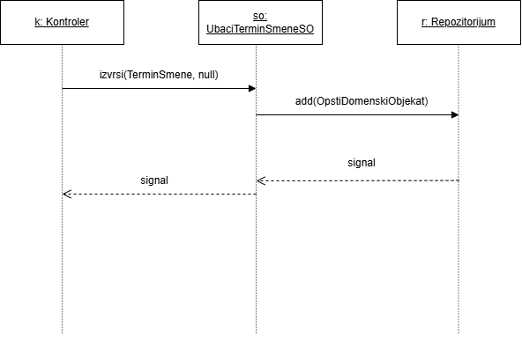
Слика 83 Уговор УГ3

4. Уговор UG4: PromeniKlijent(Klijent)

Операција: PromeniKlijent(Klijent):signal;
Веза са СК: СК6
Предуслови: Структурна и вредносна ограничење над објектом класе Клијент морају бити задовољена.
Постуслови: Објекат класе Клијент је промењен.

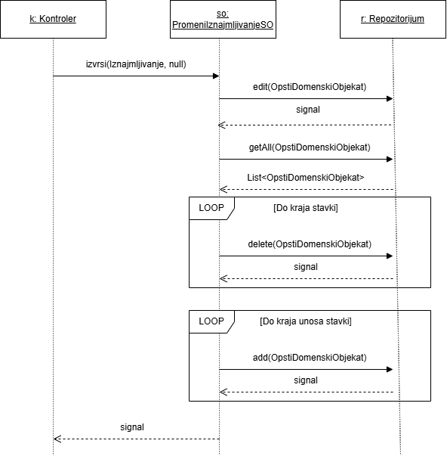
Слика 84 Уговор УГ4

5. Уговор UG5: ObrisiKlijent(Klijent)

Операција: ObrisiKlijent(Klijent):signal;
Веза са СК: СК7
Предуслови Структурна и вредносна ограничење над објектом класе Клијент морају бити задовољена.
Постуслови: Објекат класе Клијент је обрисан.

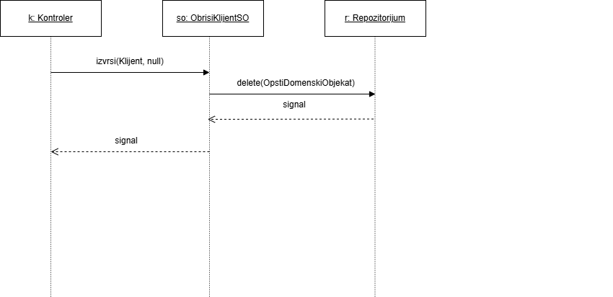
Слика 85 Уговор УГ5

6. Уговор UG6: PretraziIznajmljivanje

Операција: PretraziIznajmljivanje(int idIznajmljivanje):signal;
Веза са СК: СК2, СК3
Предуслови:
Постуслови: Пронађен је тражени објекат класе Iznajmljivanje.

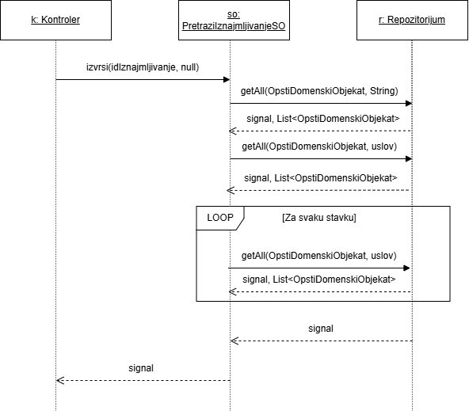
Слика 86 Уговор УГ6

7. Уговор UG7: vratiListuIznajmljivanje

Операција: vratiListuIznajmljivanje (kriterijumIznajmljivanje,Lista<Iznajmljivanje> ):signal;
Веза са СК: СК2
Предуслови:
Постуслови: Пронађенa је листа тражених објеката класе Изнајмљивање.

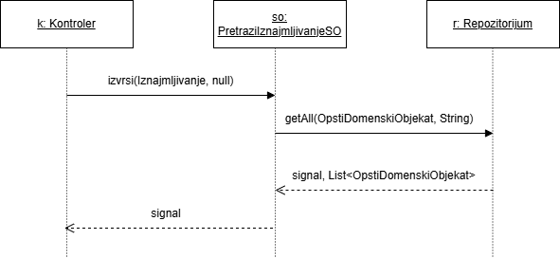
Слика 87 Уговор УГ7

8. Уговор UG8: vratiListuSviKonzola

Операција: vratiListuSviKonzola (Lista<Konzola> ):signal;
Веза са СК: СК1
Предуслови:
Постуслови: Пронађенa је листа свих објеката класе Конзола.

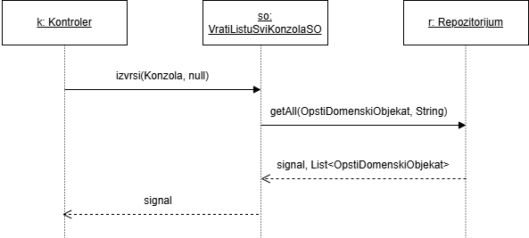
Слика 88 Уговор УГ8

Пројектовање структуре софтверског система

На основу концептуалних класа креирају се софтверске класе.

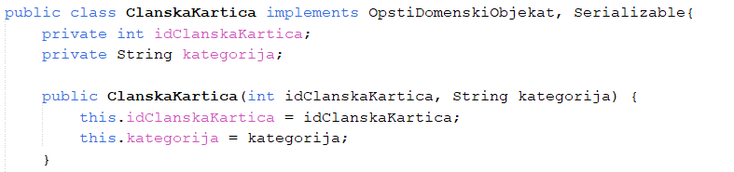
Слика 89 Класа ClanskaKartica

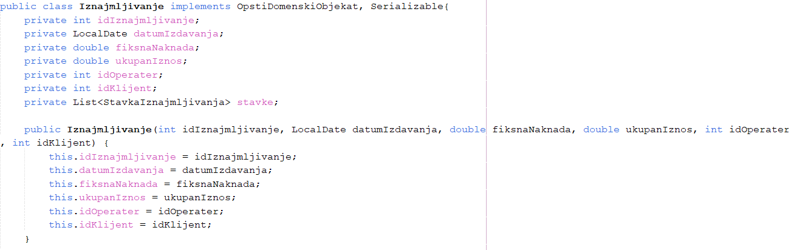
Слика 90 Класа Iznajmljivanje

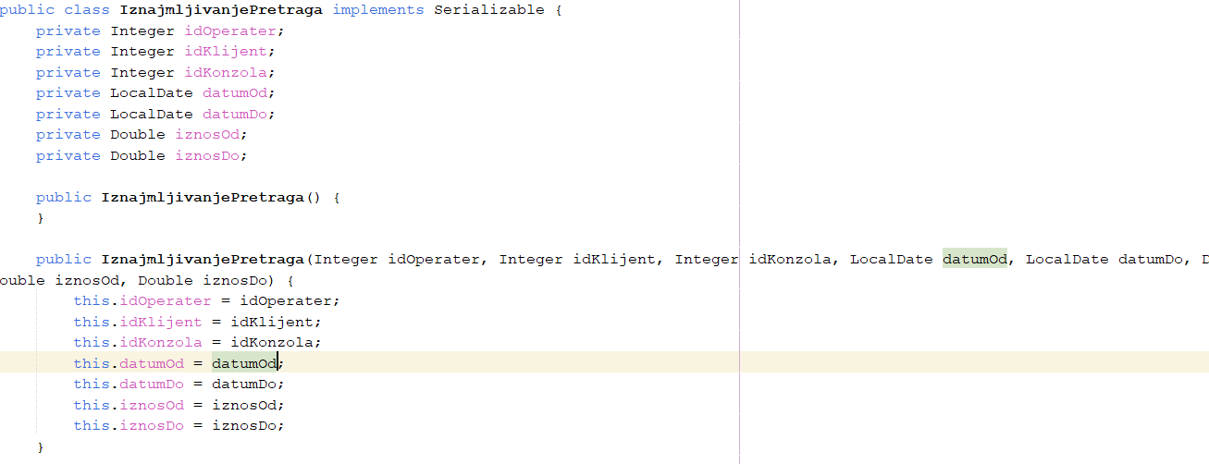
Слика 91 Класа IznajmljivanjePretraga

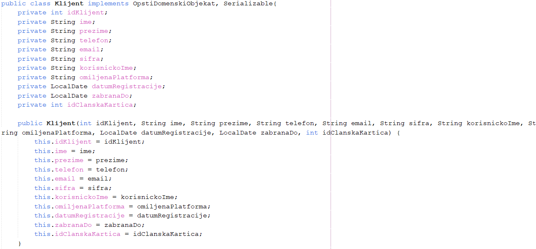
Слика 92 Класа Klijent

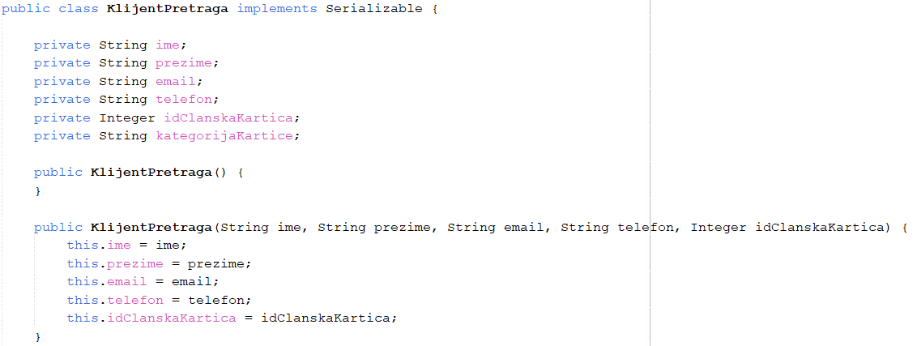
Слика 93 Класа KlijentPretraga

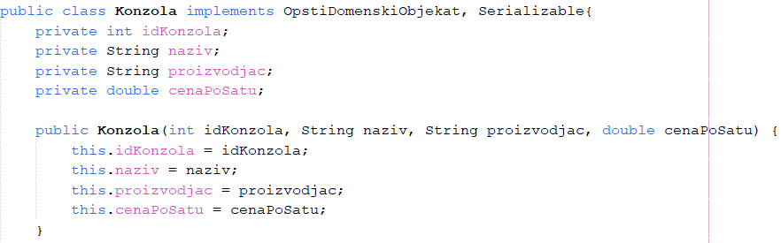
Слика 94 Класа Konzola

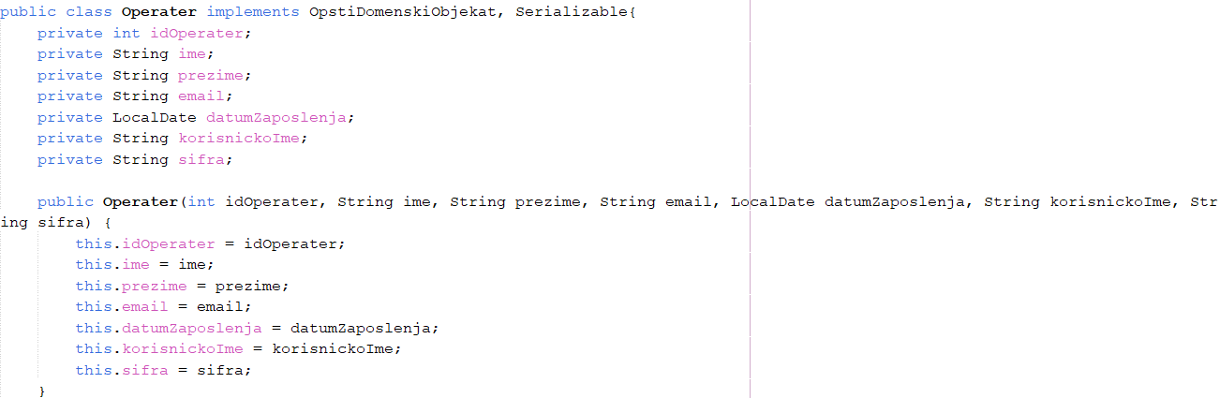
Слика 95 Класа Operater

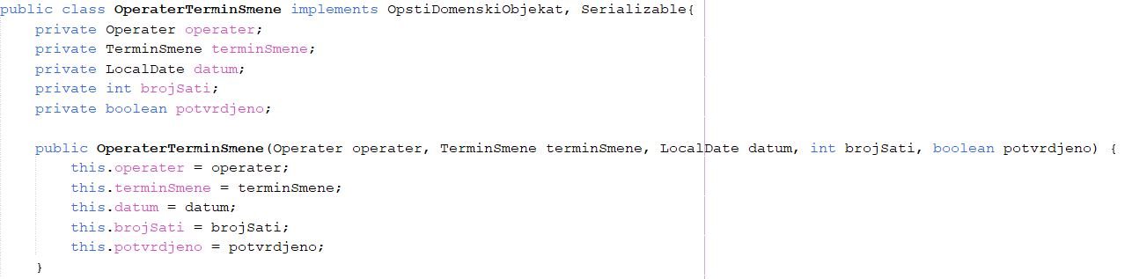
Слика 96 Класа OperaterTerminSmene

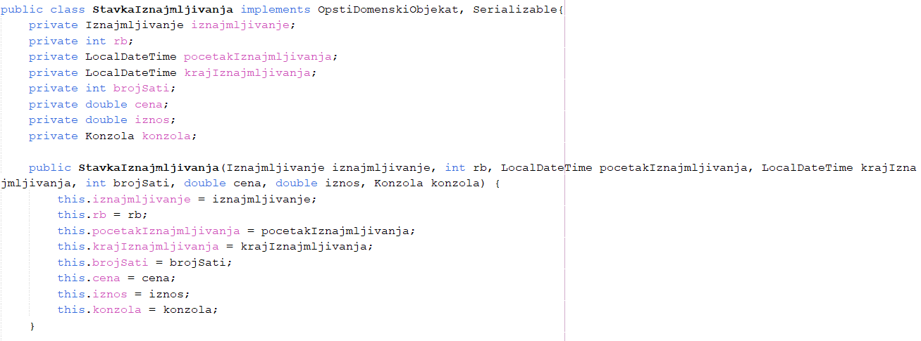
Слика 97 Класа StavkaIznajmljivanja

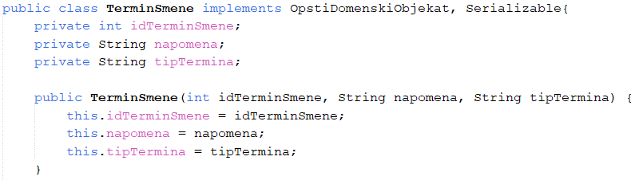
Слика 98 Класа TerminSmene

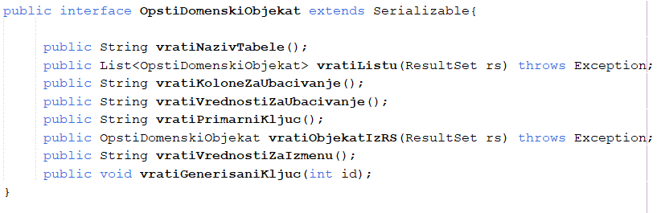
Слика 99 Интерфејс OpstiDomenskiObjekat

4.3 Пројектовање складишта података

На основу доменских класа пројектована су складишта података, односно табеле у оквиру релационог система за управљање базама података. За потребе овог пројекта, за рад са базом коришћен је MySQL систем за управљање базом података, као и графички алат SQLyog.

Табела clanskakartica

Слика 100 Табела clanskakartica, alter table

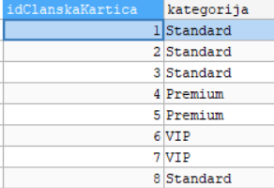
Слика 101 Табела clanskakartica, подаци

Табела iznajmljivanje

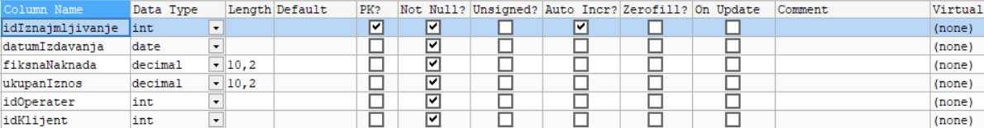
Слика 102 Табела iznajmljivanje, alter table

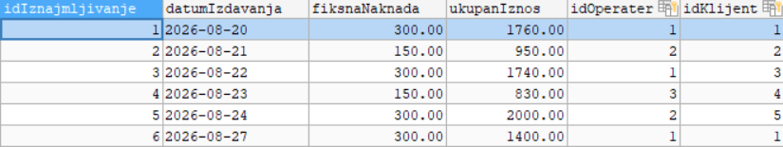
Слика 103 Табела iznajmljivanje, подаци

Табела klijent

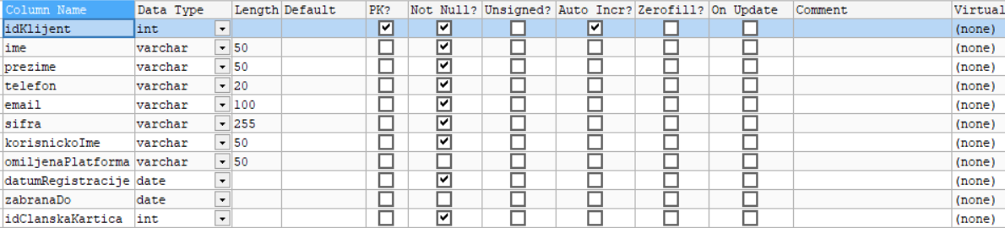
Слика 104 Табела клијент, alter table

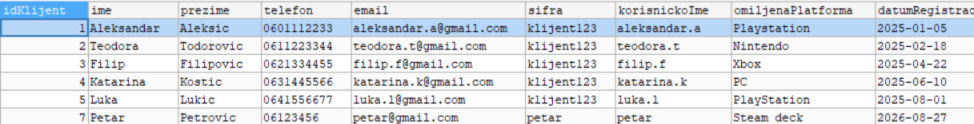
Слика 105 Табела klijent, подаци

Табела konzola

Слика 106 Табела konzola, alter table

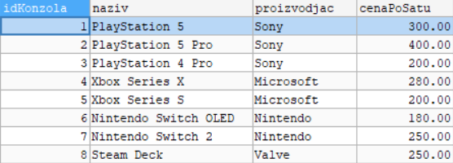
Слика 107 Табела konzola, подаци

Табела operater

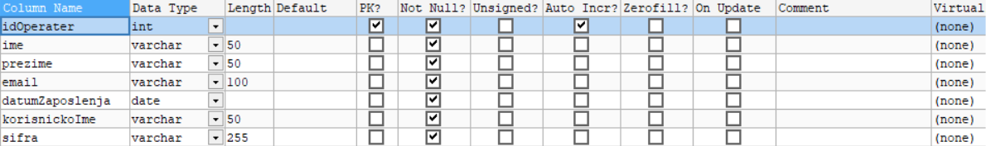
Слика 108 Табела оperater, alter table

Слика 109 Табела operater, подаци

Табела operater-terminsmene

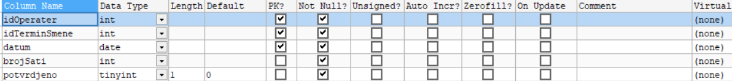
Слика 110 Табела operater-terminsmene, alter table

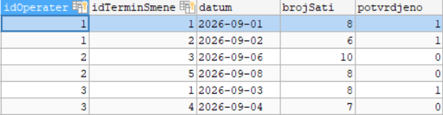
Слика 111 Табела operater-terminsmene, подаци

Табела stavkaiznajmljivanja

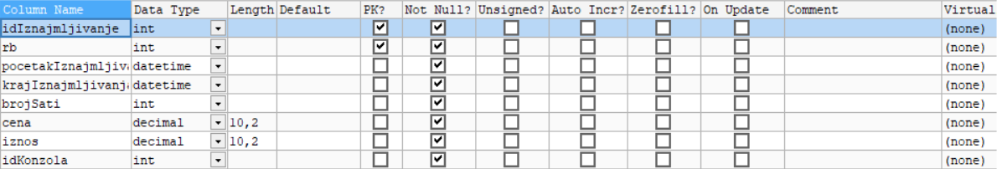
Слика 112 Табела stavkaiznajmljivanja, alter table

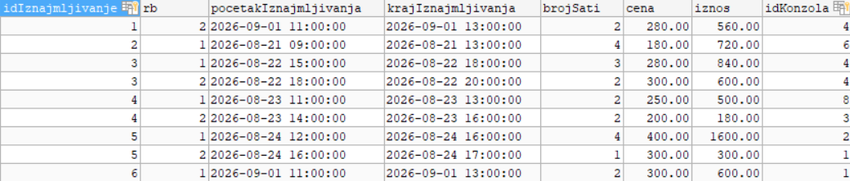
Слика 113 Табела stavkaiznajmljivanja, подаци

Taбела terminsmene

Слика 114 Табела terminsmene, alter table

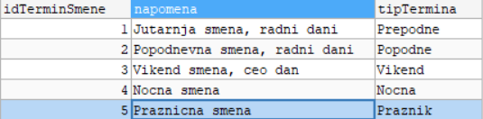
Слика 115 Табела terminsmene, подаци

На основу свих описаних целина везаних за фазу пројектовања, може се саставити целокупна архитектура софтверског система за изнајмљивање конзола.
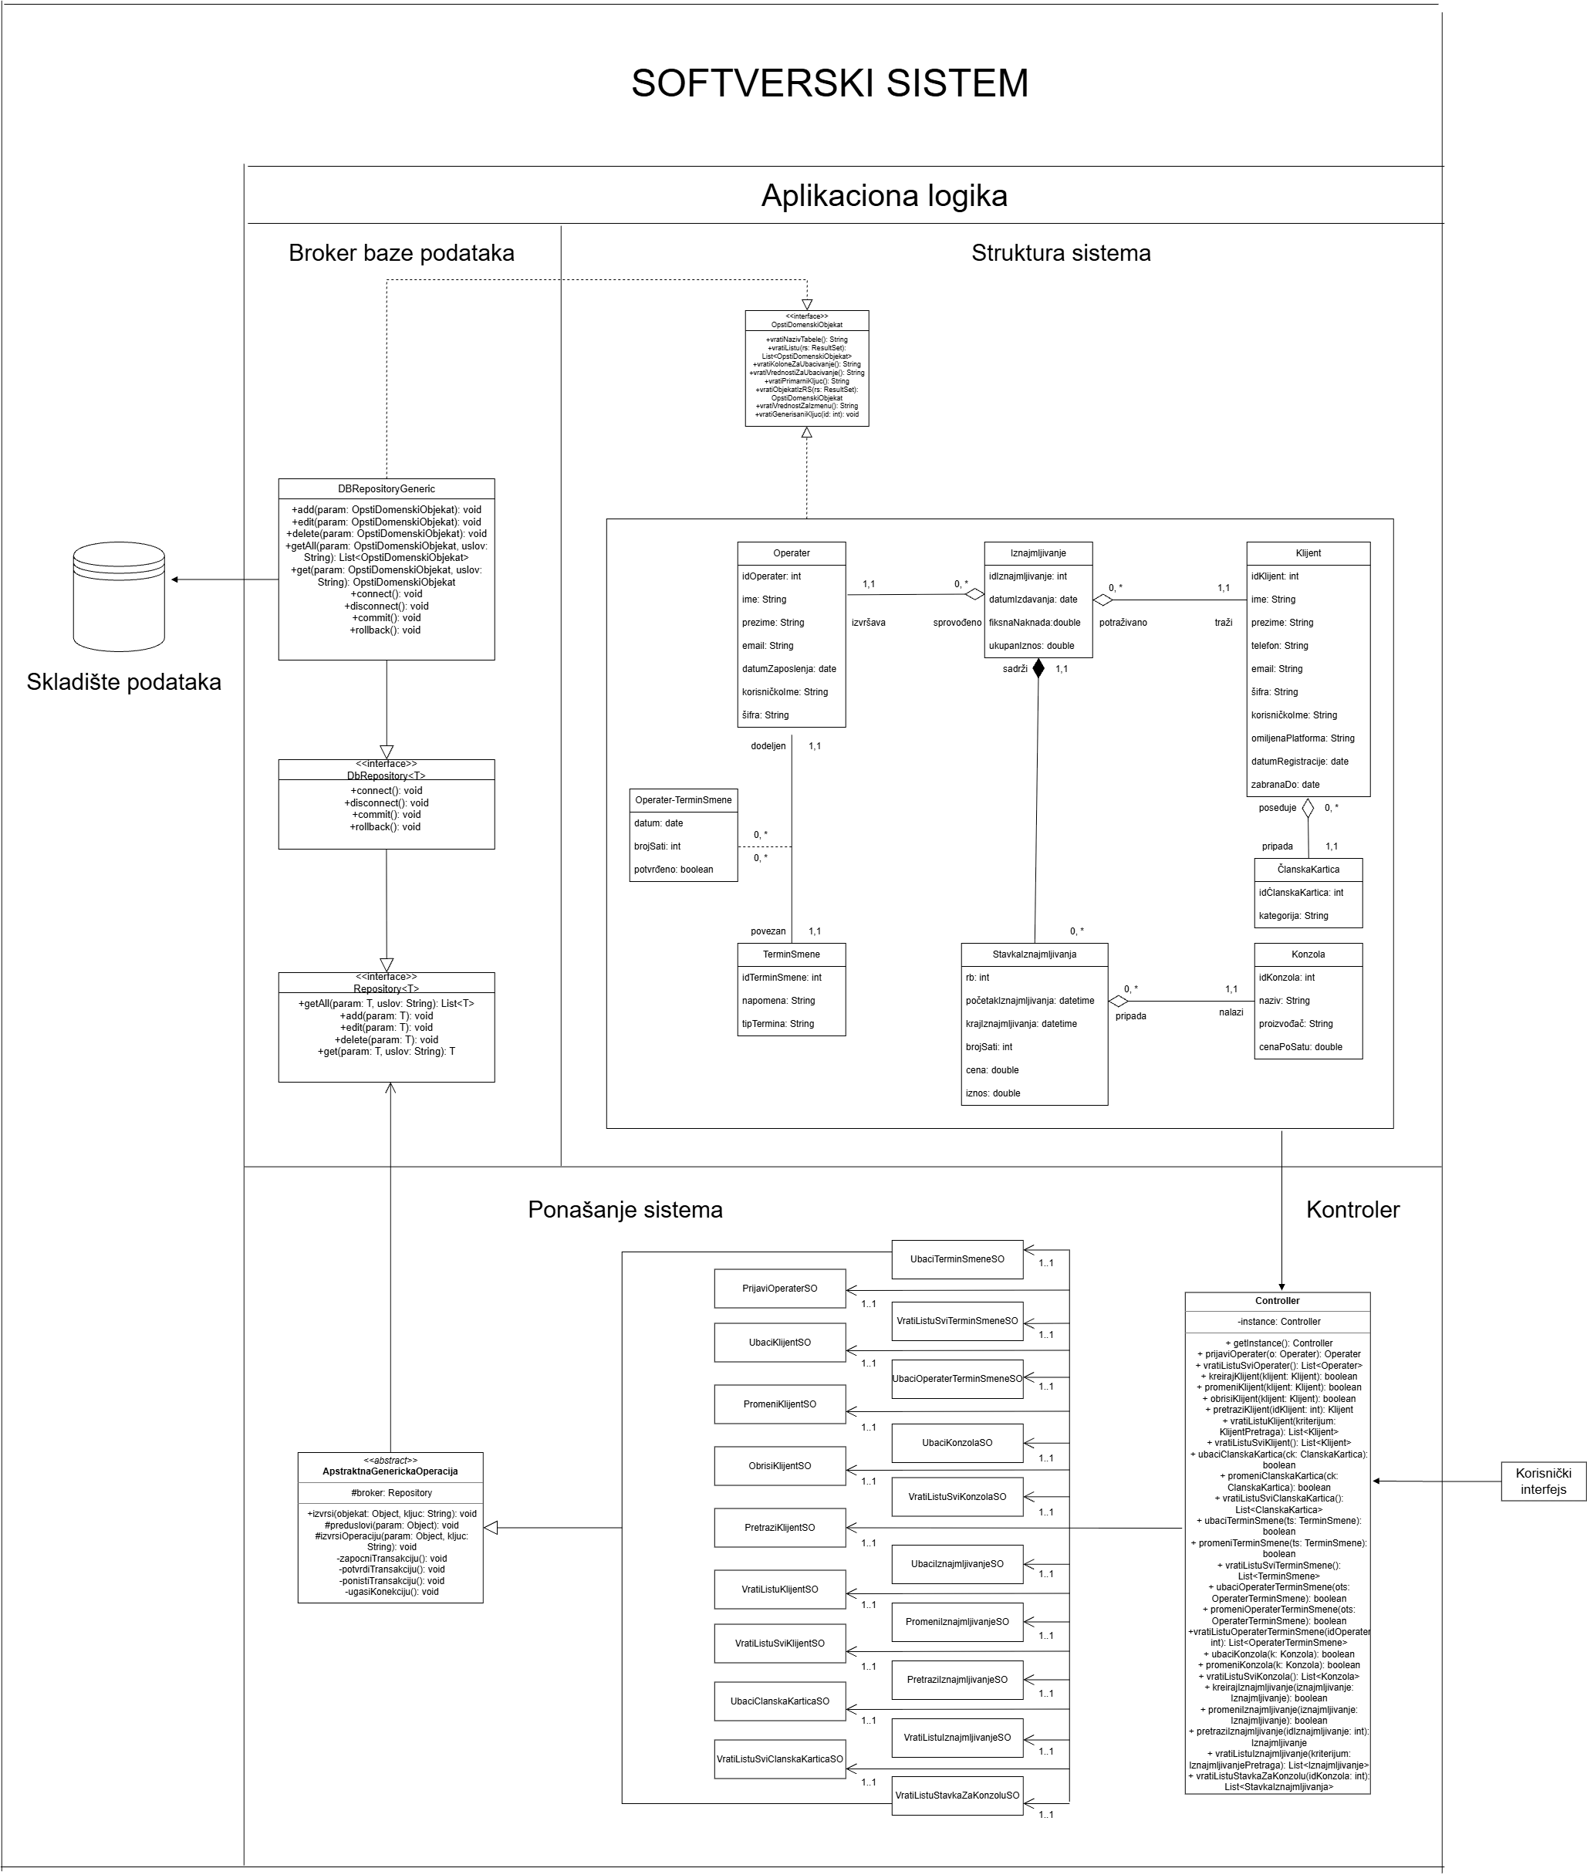
Слика 116 Архитектура софтверског система
Слика 117 Структура система

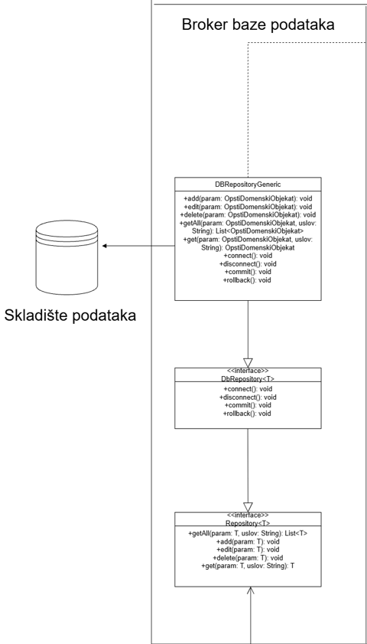
Слика 118 Брокер базе података
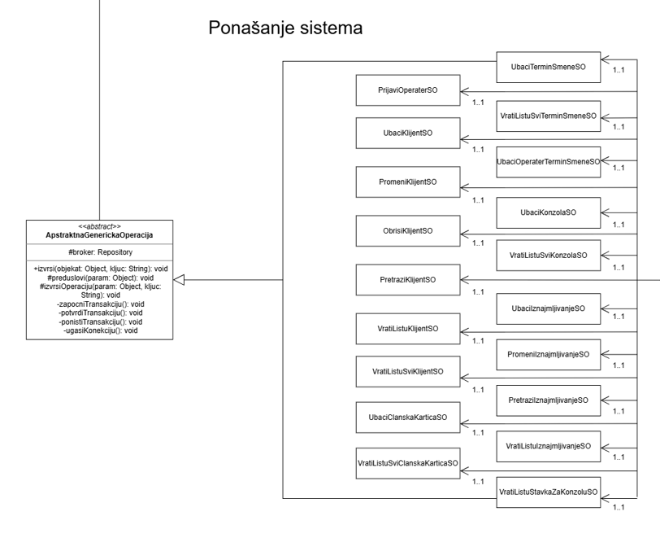
Слика 119 Понашање система
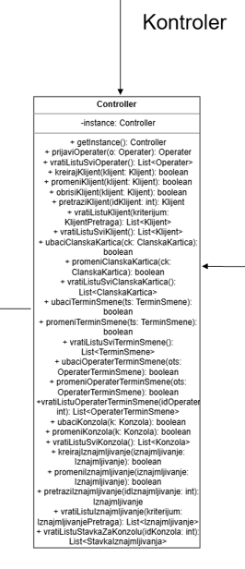
Слика 120 Контролер

5. Имплементација

Пројекат је реализован у програмском језику Java, а као развојно окружење коришћен је NetBeans. Као систем за управљање базом података коришћен је SqlYog. У наредним сликама приказана је организација пројекта:

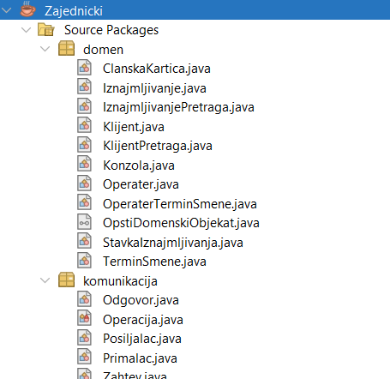
Слика 121 Заједнички пројекат

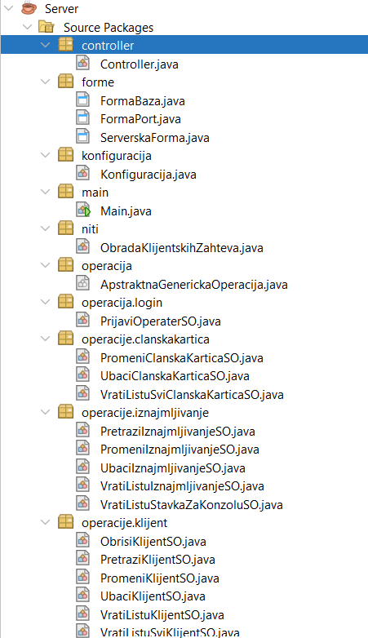
Слика 122 Серверски пројекат 1
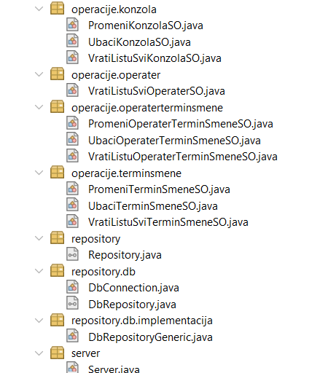
Слика 123 Серверски пројекат 2

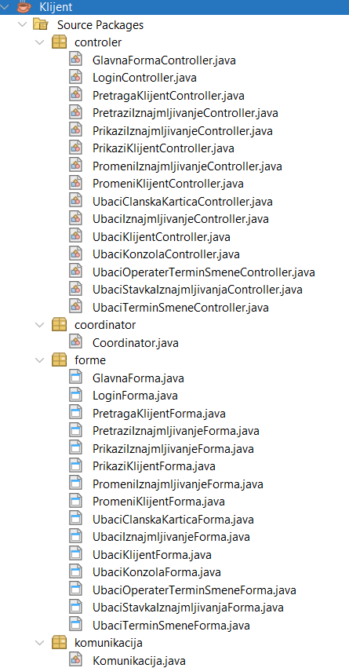
Слика 124 Клијентски пројекат 1

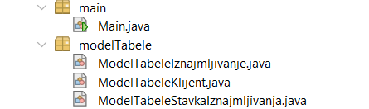
Слика 125 Клијентски пројекат 2

6. Тестирање
Током развоја апликације, спроведено је детаљно тестирање свих функционалности како би се обезбедила стабилност и поузданост система. Посебна пажња посвећена је тестирању случајева коришћења (use case) - од успешне пријаве оператера, преко уноса и измене података о клијентима, конзолама и изнајмљивањима, до претраге и њиховог приказа.
Приликом тестирања коришћени су исправни и неисправни улазни подаци, укључујући и граничне случајеве попут покушаја изнајмљивања конзоле у временском термину који се преклапа са већ постојећом резервацијом, као и покушаја чувања изнајмљивања без унете ниједне ставке. Све грешке су адекватно обрађене - корисник је кроз графички интерфејс благовремено обавештаван о природи грешке и начину за њено отклањање. Кориснички интерфејс је једноставан за коришћење, добро прилагођен потребама и разумевању корисника.
Откривене грешке су евидентиране, анализиране и отклоњене, а након сваке поправке спроведено је поновно тестирање како би се осигурало да измене нису утицале на остале функционалности. На основу спроведених тестова може се закључити да апликација испуњава постављене захтеве и да је спремна за употребу.

7. Закључак
У оквиру овог рада успешно је развијена клијент-сервер апликација за изнајмљивање конзола, заснована на релационом моделу базе података и објектно-оријентисаном програмирању. Током израде, студент је прошао кроз све фазе развоја софтвера - од анализе захтева, пројектовања базе података и доменских класа, имплементације системских операција и комуникације између клијента и сервера, до тестирања и документовања решења.
Посебан изазов представљало је правилно моделирање везе између клијента и чланске картице, као и имплементација пословне логике за проверу временског преклапања приликом резервације конзоле, чиме је спречено да иста конзола буде изнајмљена двоструко у истом термину. Кроз практичан рад, студент је стекао дубље разумевање концепата рада са релационим базама података, као и важности добро дефинисаног слоја за перзистенцију путем генеричког интерфејса OpstiDomenskiObjekat. Такође, савладао је изазове успостављања стабилне комуникације коришћењем сокета, руковања изузецима и одржавања конзистентности података приликом истовремених измена.
Резултат рада је функционална апликација која омогућава једноставно и ефикасно управљање подацима о оператерима, клијентима, конзолама, терминима смена и изнајмљивањима. Кроз детаљно тестирање потврђена је њена стабилност, поузданост и једноставност коришћења. Овај пројекат је значајно допринео унапређењу практичних вештина студента у развоју софтвера и оспособио га за самосталан рад на сложенијим пројектима заснованим на клијент-сервер архитектури.

Ако је објекат класе Клијент сторниран не може се извршити системска операција. Ако је објекат класе Клијент обрађен не може се извршити системска операција осим превођења објекта класе Клијент у стање сторниран.
Ако је објекат класе Клијент обрађен или сторниран не може се извршити системска операција.

